数据测试平台从搭建到使用教程
Version: 1.0
by 沈子昂

版本更新
V0.9初始版，介绍了整体平台从下位机到上位机的搭建流程，提供了源代码与工程，内容示例有纯Vivado数据接收测试，ADC测试平台（只上传无下发），研星八通道测试平台（Spi通信控制）
V1.0增加第二章Python代码结构解析，运行逻辑介绍，整体修改思路介绍，增加第四章蔡博八通道EEG测试所用平台示例代码，介绍了发送配置文件功能的实现，压力检测平台上位机示例代码

简介
本文档分享了测试芯片时为接收数据，保存数据并实时可视化所设计的测试平台，为阅读方便，本文档不具体分析代码内容，只介绍整体搭建的思路与步骤，代码具体原理见附件中的源代码注释与解析。

须知
本测试平台基于Vivado+Vitis+Pycharm开发，分别对应PL+PS下位机部分，Python上位机部分，在阅读本教程前请先确定您的电脑已安装Vitis。如果您的电脑未安装Vivado，请网上查找Vivado安装教程，在安装时直接选择Vitis，会同时安装Vivado+Vitis软件。如果之前已经安装Vivado，打开Vivado软件，点击菜单栏Tools下Launch Vitis IDE，检查能否启动。
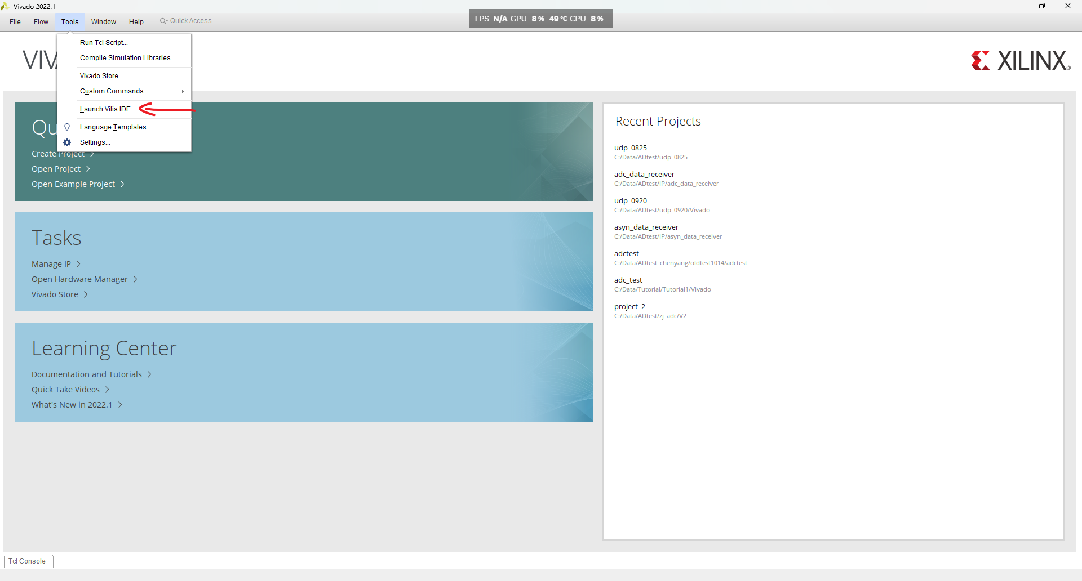
如果报错，点击菜单栏Help，点击Add Design Tools or Devices，按照指引添加Vitis工具。
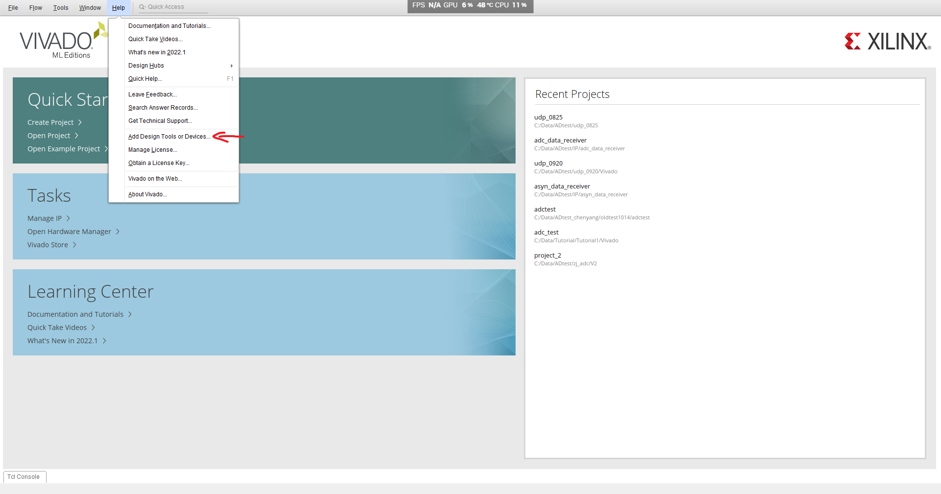
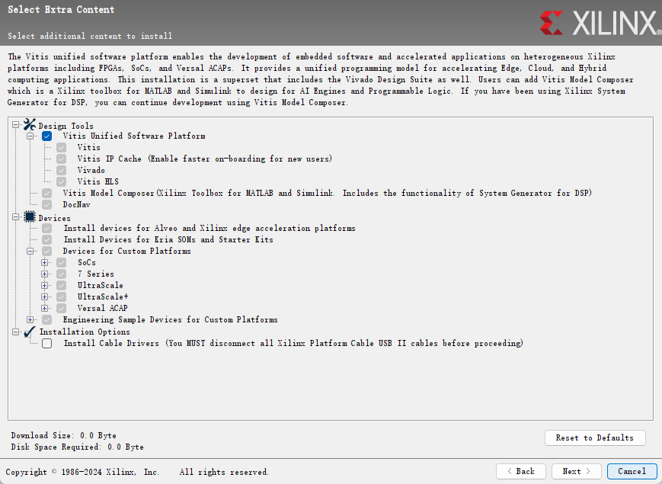

附件列表

第0章
附件0.1.v
附件0.2.xdc

第1章
附件1.1.v
附件1.2.xdc
附件1.3文件夹
NetAssist.exe

第2章
Udp1105文件夹

第3章
附件3.1.v
附件3.2.v
附件3.3.v
附件3.4.xdc
附件3.5文件夹
Vivado源工程文件夹
Udp1216文件夹

0一个简单的Vivado测试工程
仅适用于数据接收测试，由于后续搭建平台内容较多，综合时间较长，建议在搭建整体平台前先使用此方法初步检测芯片输出和数据获取代码的正确性。

0.1在Vivado中添加FPGA板卡文件，建立工程
Pynqz1板卡文件，用户手册，xdc文件参考下载地址：
https://digilent.com/reference/programmable-logic/pynq-z1/start
Pynqz2板卡文件，用户手册，xdc文件参考下载地址：
https://www.tulembedded.com/FPGA/ProductsPYNQ-Z2.html
https://discuss.pynq.io/t/pynq-z2-pinout/4256/4
将下载好的文件添加到：
安装目录\Xilinx\Vivado\版本\data\boards\board_files文件夹中，若没有board_files文件夹可自己创建
创建工程文件夹，本例中为Tutorial1，推荐在工程文件夹下建立Vivado和Vitis两个文件夹用于分别存放工程。(本例中实际没有Vitis工程)
在Vivado文件夹下建立名为adc_test的项目，建议取消勾选创建子文件夹
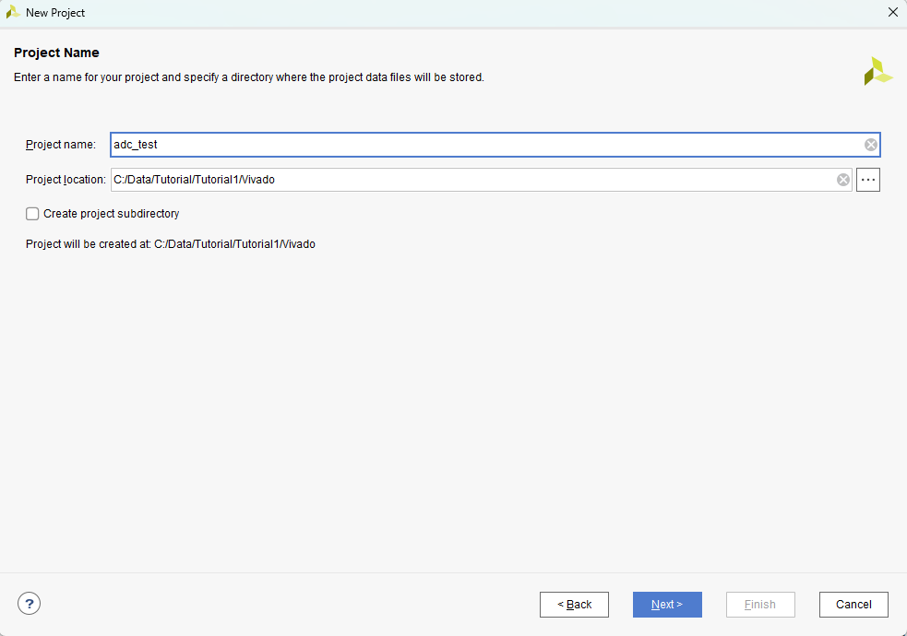
选择RTL project，其他不勾选
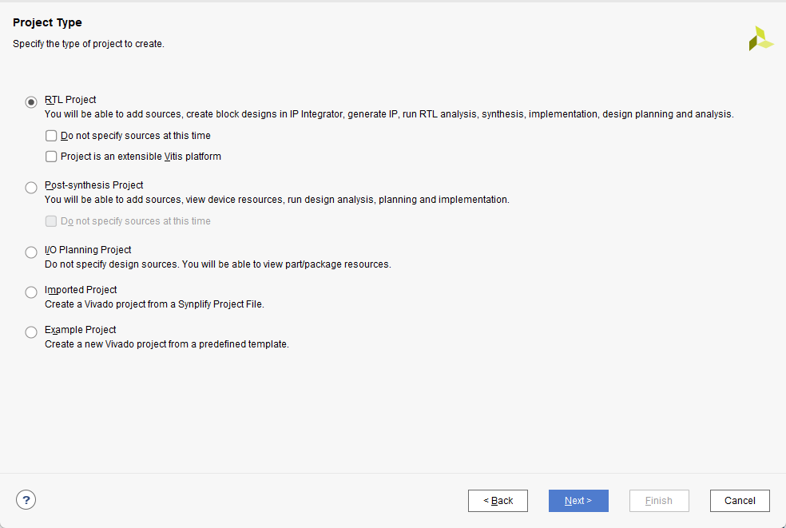
暂时不添加源文件和约束，选择所使用的fpga板卡文件或芯片类型，本例中使用zynqz1，完成工程建立。
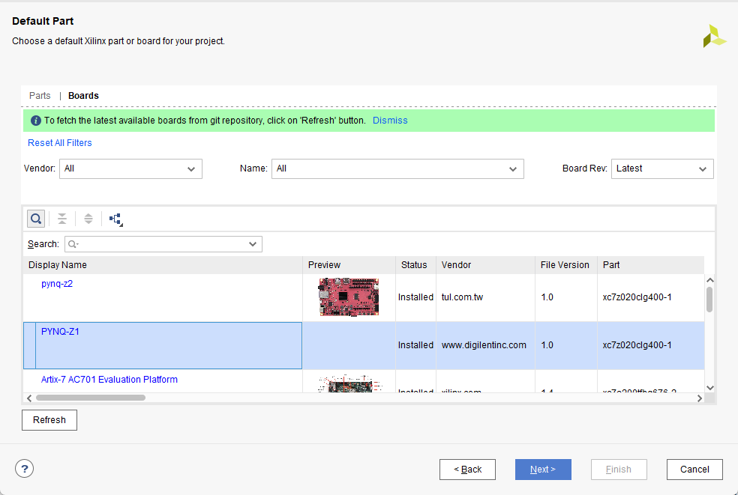

0.2配置需要实例化的IP
在左侧菜单栏中点击IP Catalog，在出现的界面中搜索ILA
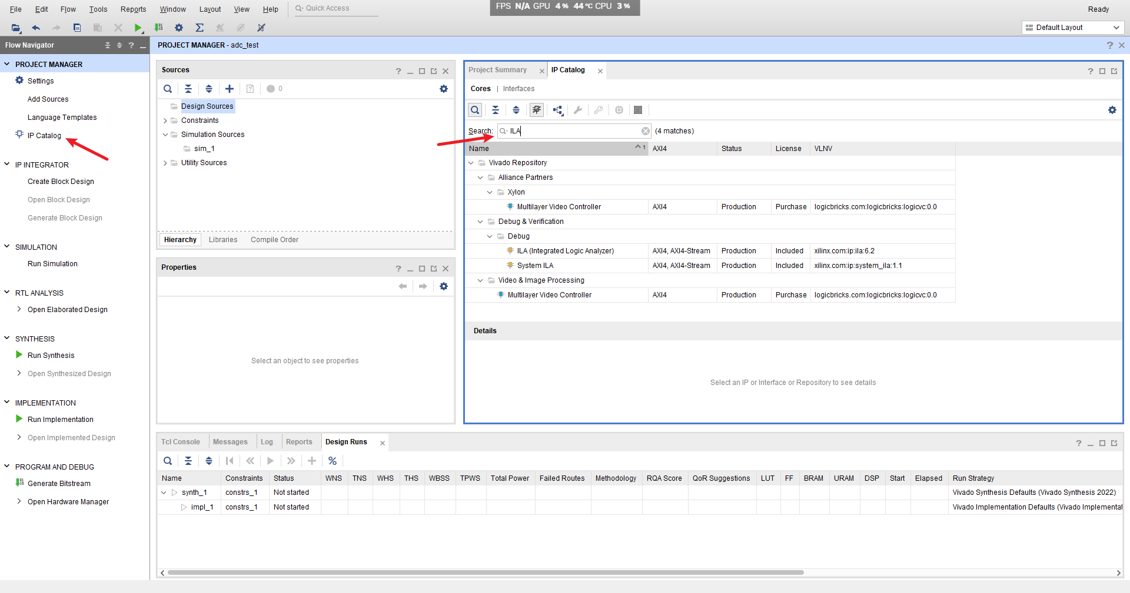
双击ILA（上面那个），对IP进行配置，对于本例，adc输出11bit数字码和dr信号，因为设置ILA的端口为2，Data Depth可以设置采样的数量，在第二个页面中可以设置每个端口的位数，设置probe0为1位，接dr，probe1为11位，接adc输出码。
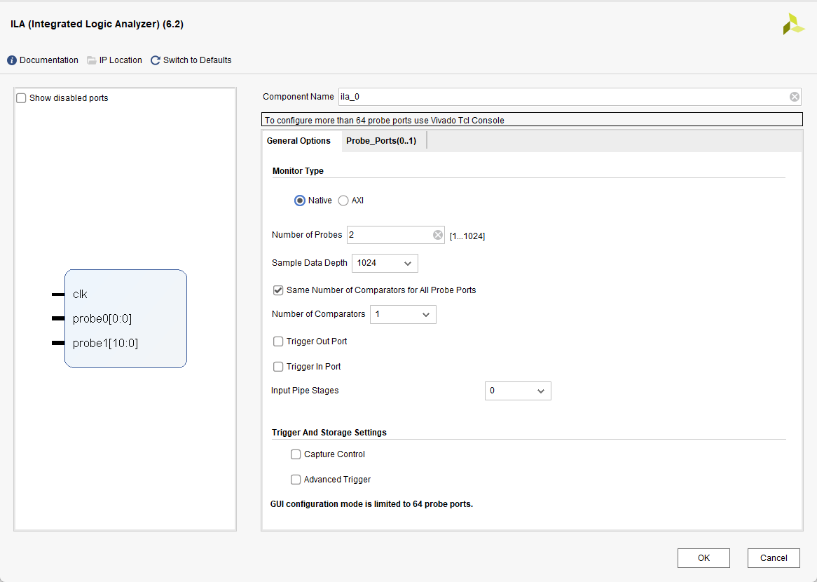
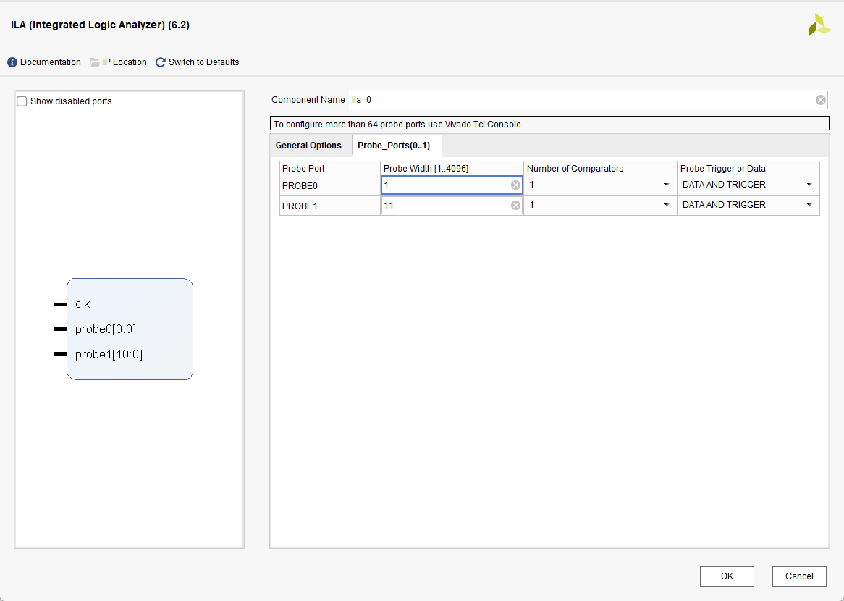
在添加完IP后，会跳出Generate Output Products界面，为节约时间先点击跳过。（如果进行，可以在结果中找到对所使用的ILA IP实例化的语句）

添加Verilog代码
点击加号，选择添加设计文件，点击create file，创建Verilog文档，本例中为adc_test，信号初始化可跳过，创建的Verilog文件可以在工作区看见，双击打开。
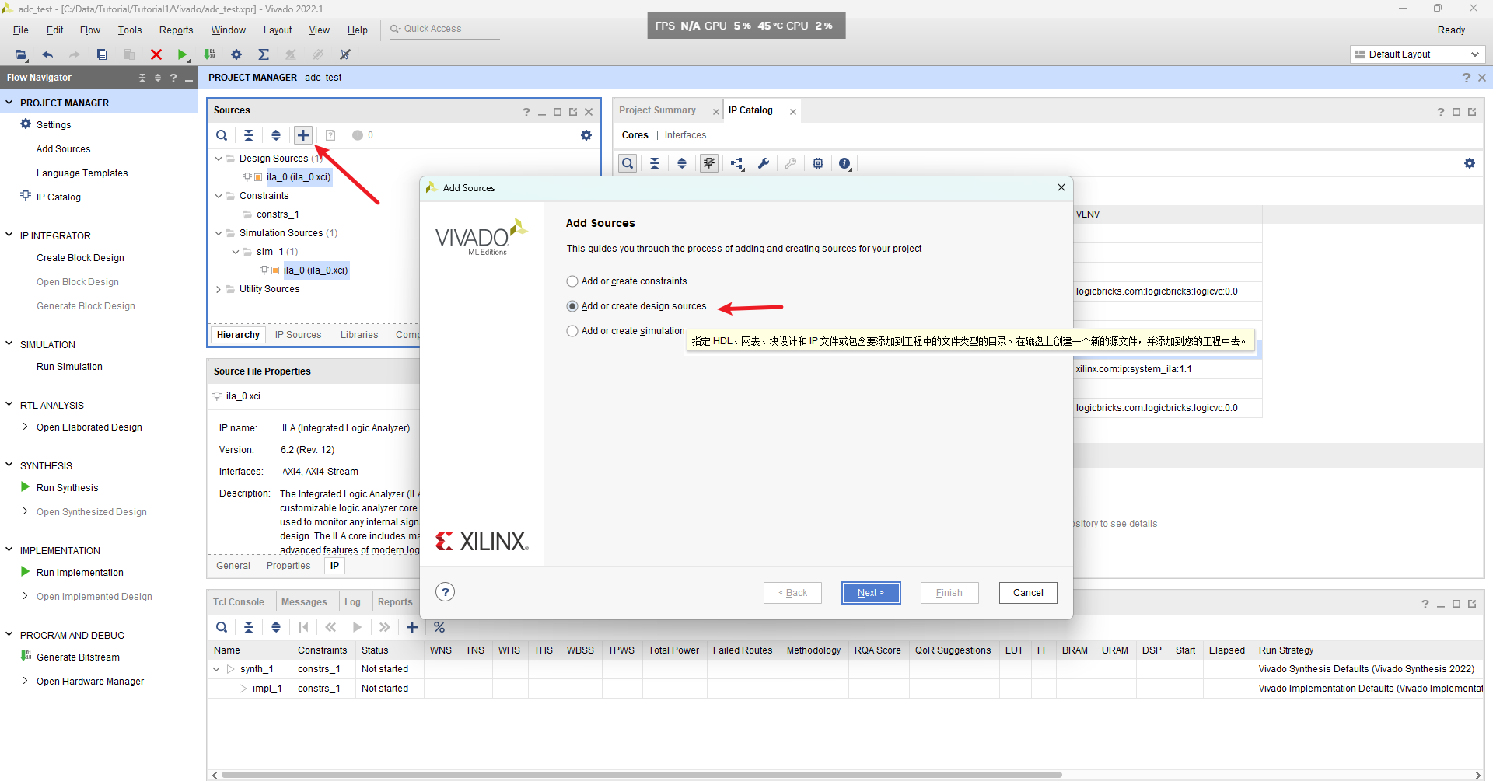
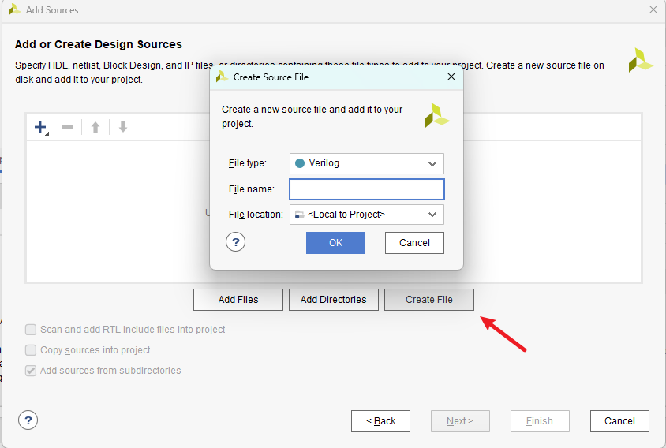
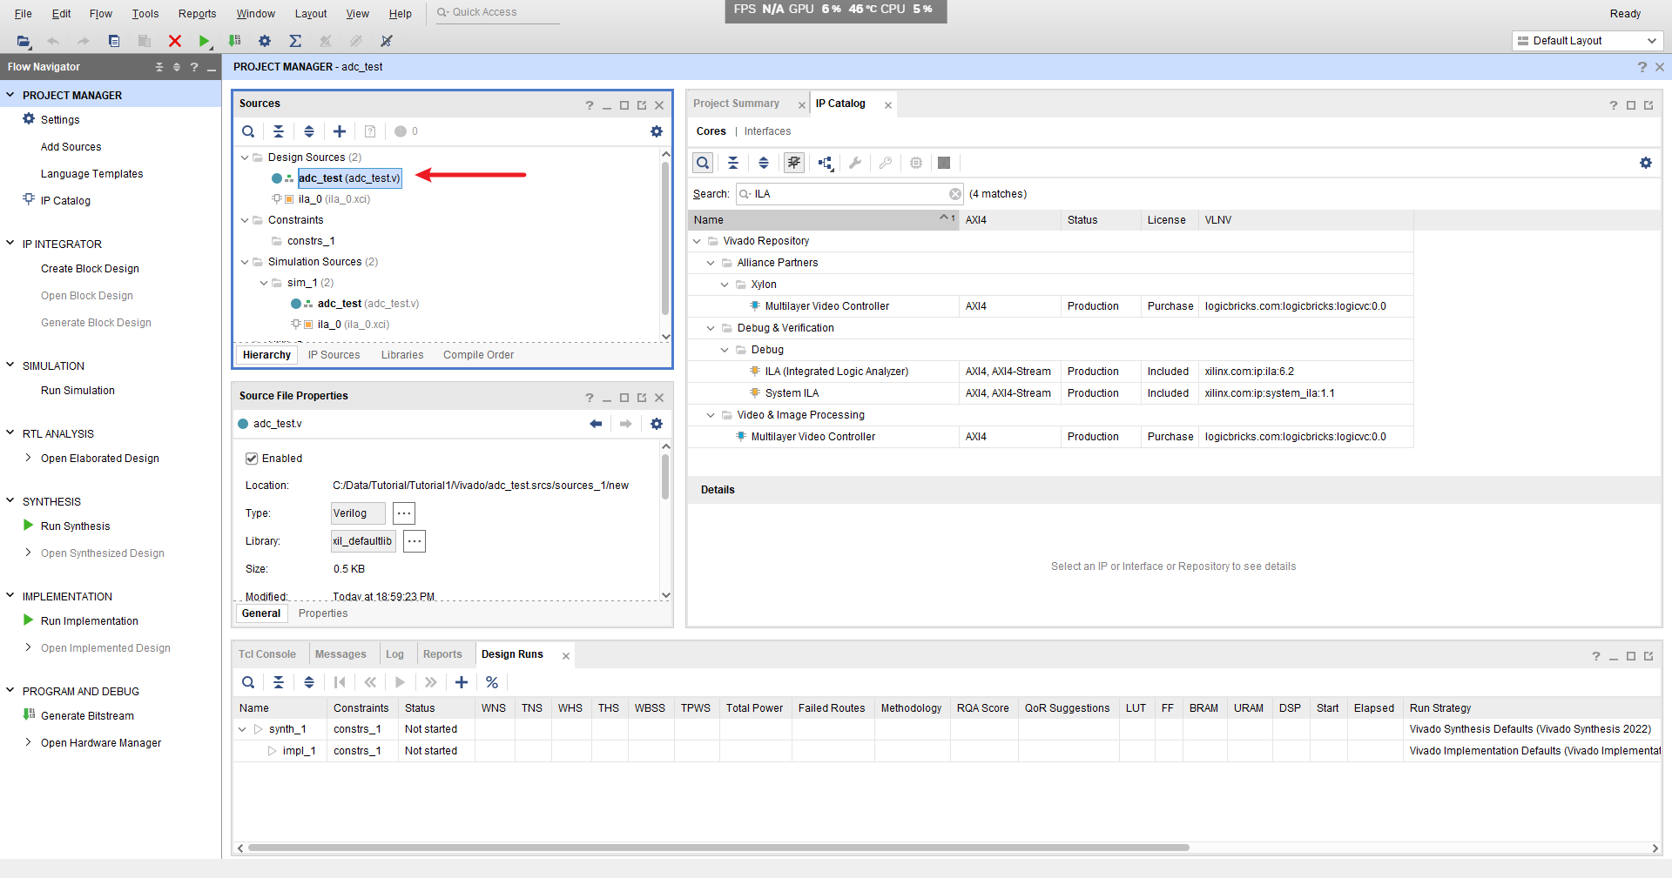
编写Verilog代码，总体实现了在dr时往寄存器里压数据，当en被触发时使用高频时钟向外读数据的过程，然后将ILA实例化，连接想要查看的信号。
代码为附件0.1
在保存Verilog文件后，可以在工作区看见ILA被自动纳入到此文档下
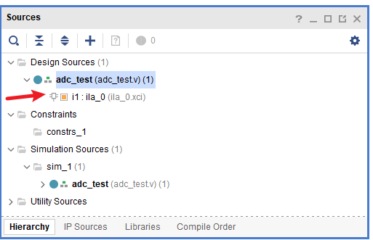

0.4 添加xdc文件
点击加号，选择添加约束文件，点击create file，创建名为io的xdc文档，创建的文档可以在工作区的constraints文件夹下面找到，双击打开。
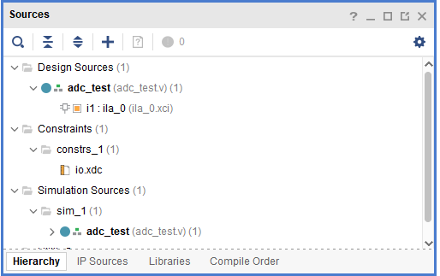
编写的xdc文件为附件0.2
解析详见注释，实际使用时基本只要修改信号绑定的各板级资源端口

0.5 综合与上板验证
点击左侧的generate bitstream，VIVADO会自动进行仿真综合布局布线并生成比特流文件
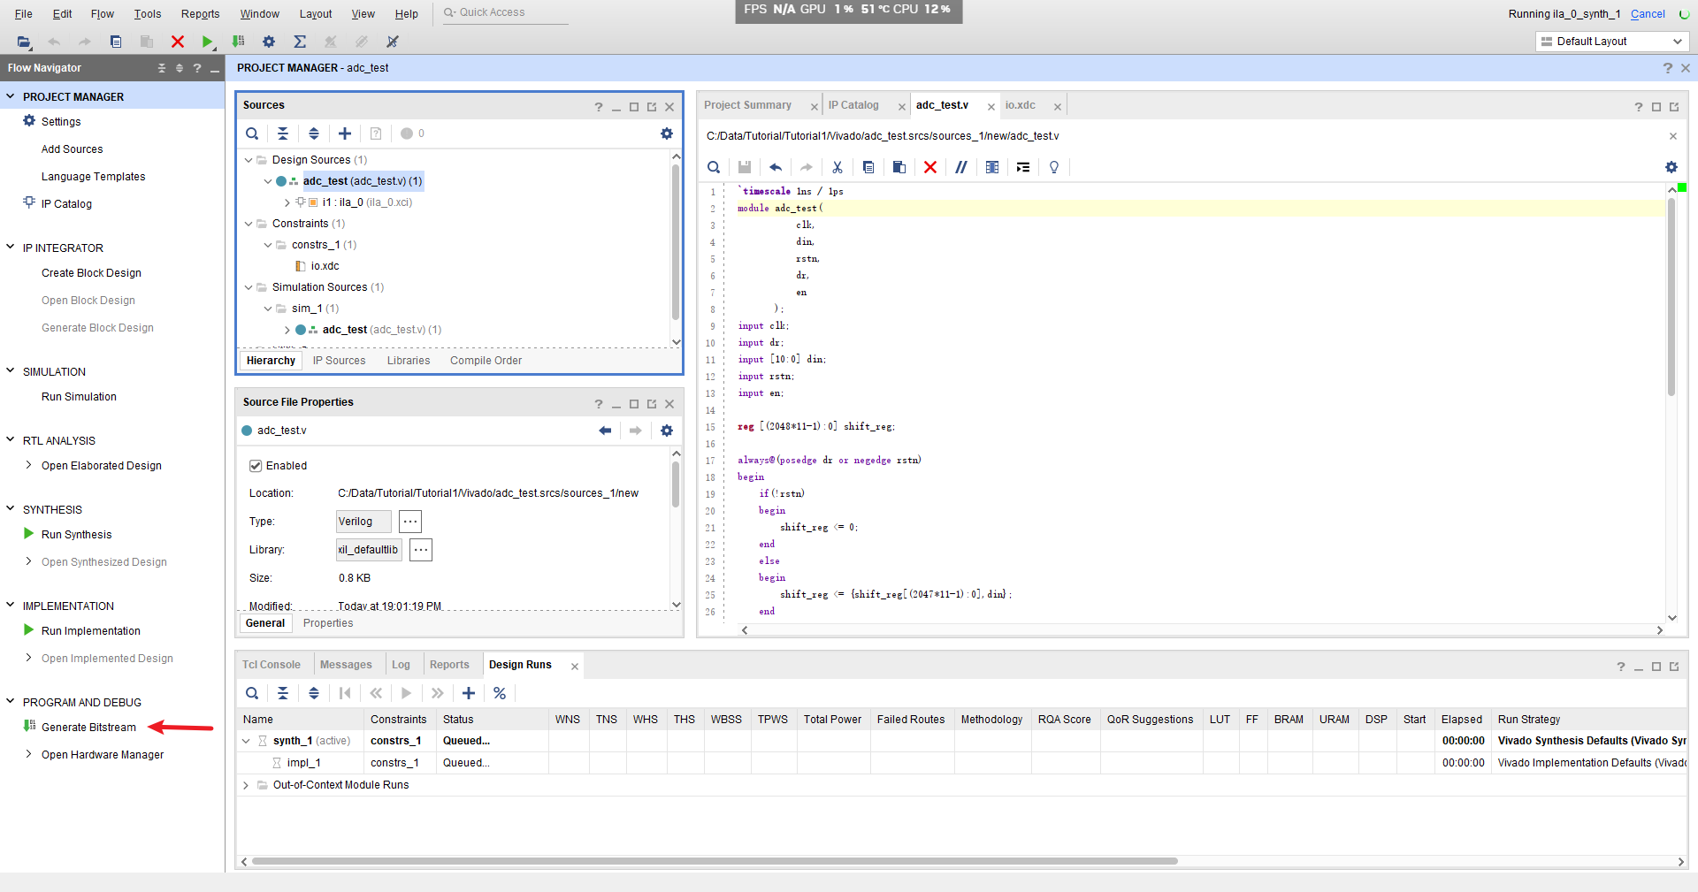
编译完成后，在跳出的界面点击open hardware manager来打开调试工具，将fpga开发板连接至电脑，点击auto connect进行自动连接
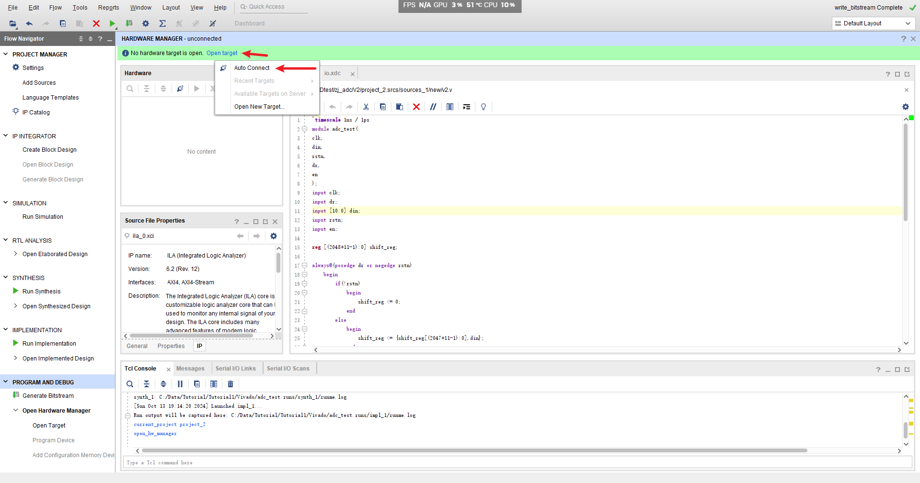
这里写连接后如何使用ila（手上暂无板子无法演示截图）

1基于ZYNQ DMA+LWIP的以太网数据传输

1.0基础知识部分
在开始Vivado设计之前，需要对一些概念有所了解

1.0.1ZYNQ系统
https://blog.csdn.net/szm1234/article/details/121902787
https://blog.csdn.net/qq_41403946/article/details/128745945
主要了解逻辑端PL和处理器端PS

1.0.2AXIS信号
分为以下信号
aclk：系统时钟信号
arestn：系统复位信号
TVALID：TVALID是数据有效信号，若TVALID为高电平，标志着TDATA数据线上的数据是有效的，能够被取走，TVALID信号与TREADY信号是一组握手信号；
TREADY：TREADY是指从机是否准备好接收数据，若TREADY为高电平，则标志着从机此时已经准备好接收数据，TREADY信号与TVALID信号是一组握手信号；
valid 和ready实现握手
TDATA：数据通道，位宽可以是8、16、32；当TVALID与TREADY均为高电平（有效）时，TDATA数据被传递；
TLAST：数据流结束信号，当TLAST为高电平时，说明此时传输的数据为数据流的最后一个数据；在Xilinx的AXI-DMA中，TLAST信号可以控制整个数据流传输的结束（当传输过程中TLAST为高，则结束一次DMA传输）；

1.0.3DMA IP
https://blog.csdn.net/qq_41332806/article/details/110498139
https://zhuanlan.zhihu.com/p/1818888825

1.1PL端设计

1.1.1自定义IP设计
为了实现PL端接收的数据通过DMA传输到PS端，需要自定义一个数据接收模块，并将此模块的输出打包为AXIS形式的数据接口，以实现与DMA IP的连接。为了设计自定义IP，新建一个工程，推荐将自定义IP工程建议在特定文件夹下，方便后续的导入或复用，如图所示。
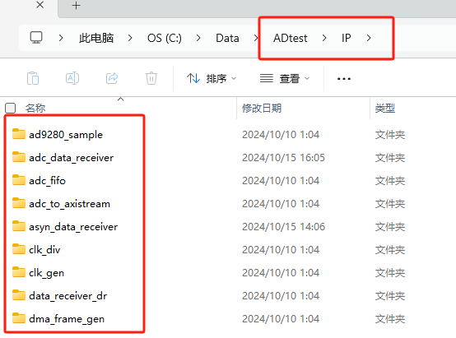
由于不同的电路的时序与信号流不同，这里仅以与第0章中相同的ADC数据接收例子说明代码逻辑，具体代码如附件1.1
推荐每个IP对应一个独立的Vivado工程。新建一个工程，向刚刚建立的工程中添加上述代码，在菜单栏——Tools选择Creat and Package New IP，在跳出的窗口中选择Next——Package your own project——选择打包IP的位置（前面建立的IP文件夹），完成IP创建，会打开一个临时窗口。
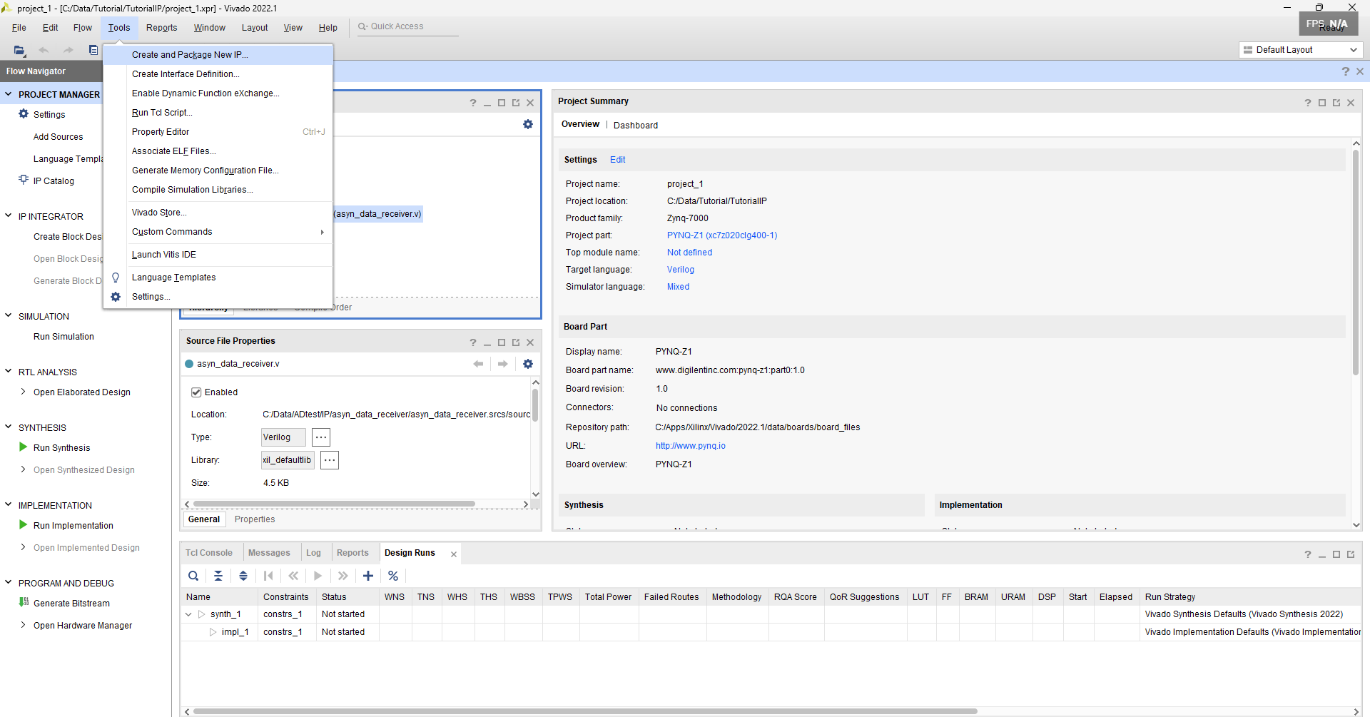
由于有axis信号，需要检查对应的时钟，Vivado打包时自动识别了代码中的axis部分，在Ports and Interfaces中右键m_axis信号合集，选择associate clocks，选择合适的时钟，本例使用了m_axis_clk，后续接开发板提供的高频时钟。（不推荐选择信号时钟）。如果代码没有自动识别axis信号集，那么选中m_axis相关的信号，右键选择add bus interface，将每个信号分别分配对应的信号类型（tdata，tkeep等），也能产生图中的m_axis信号。
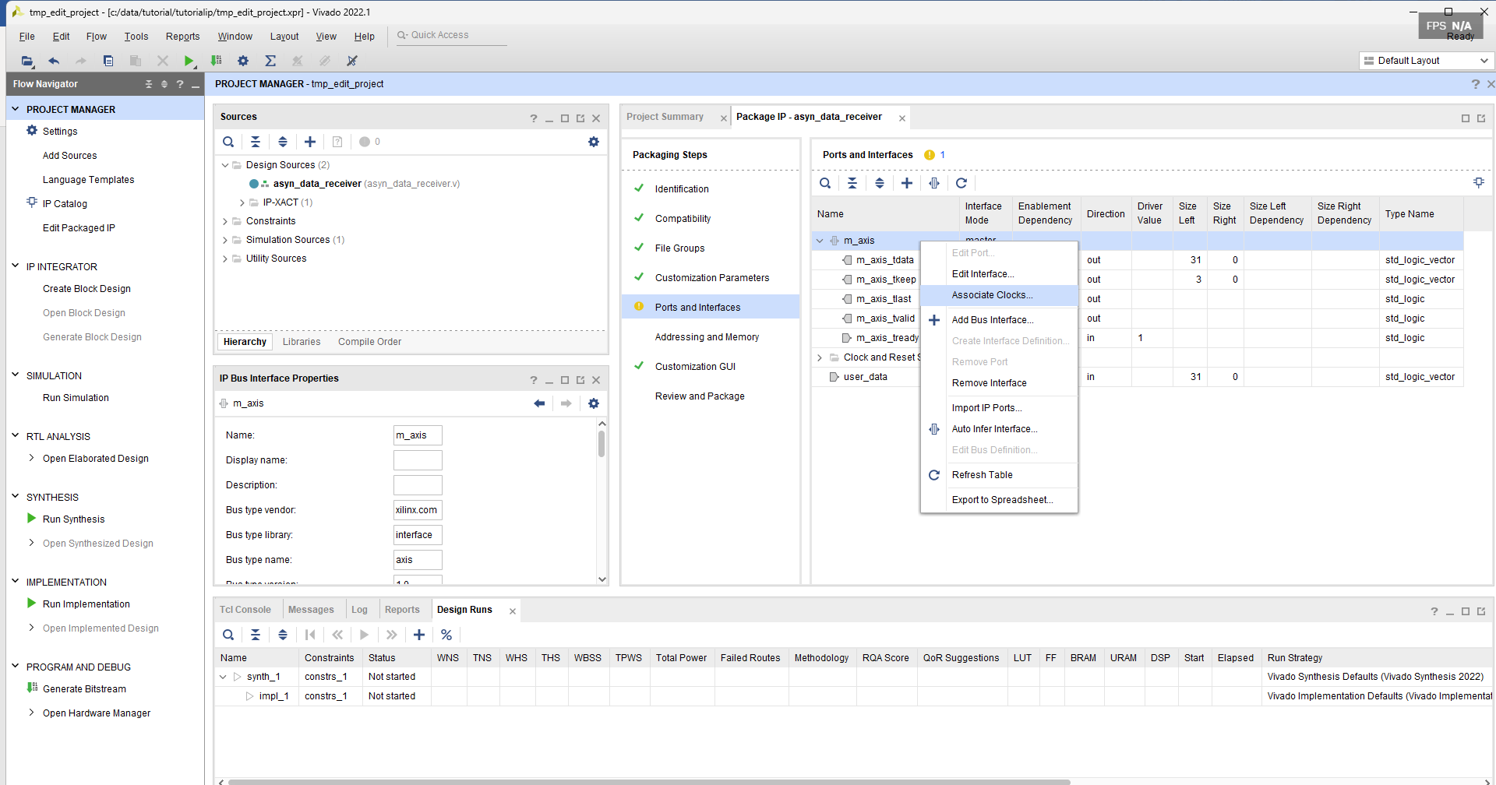
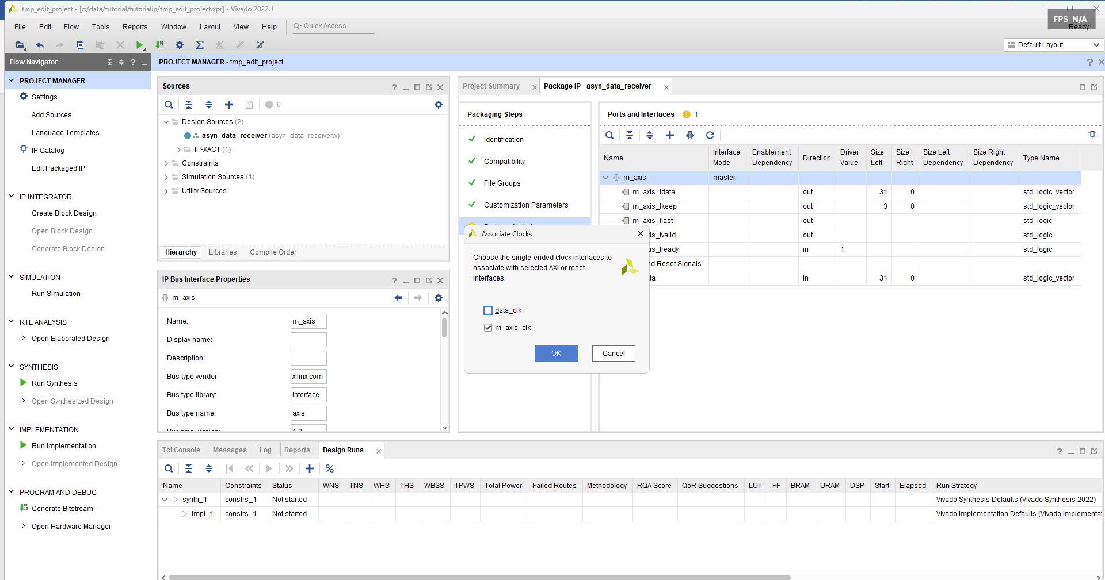
完成时钟绑定后，点击review and package栏，点击package IP，完成IP打包。如果源代码改变，需要在红色框内点击merge changes，重新进行上述流程。
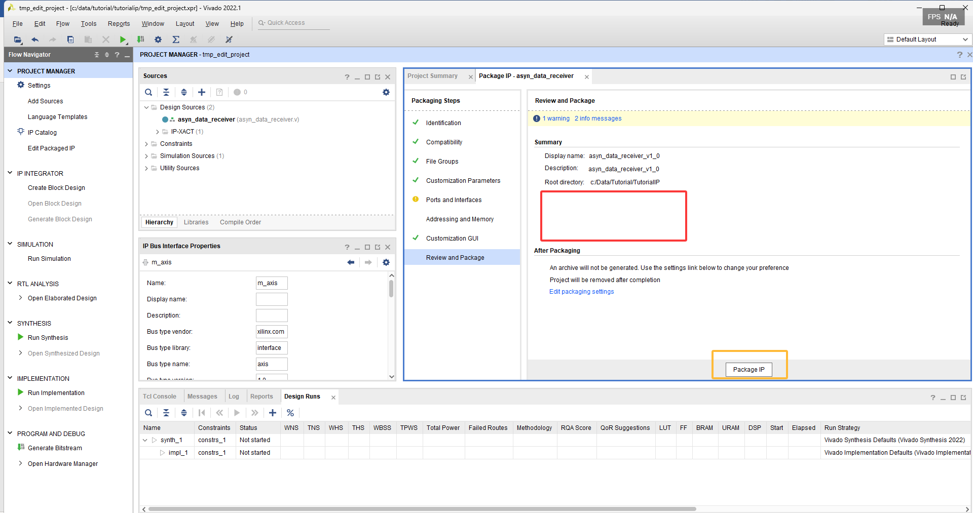

1.1.2Block Design设计
类似第0章，新建一个工程，选择所需要使用的板卡文件（这一步很重要，为了后面方便配置ZYNQ IP），完成工程创建后，点击菜单栏IP Catlog，右键如图所示的位置，选择Add Repository，选择之前创建的IP文件夹，可以看到创建的IP成功导入了。
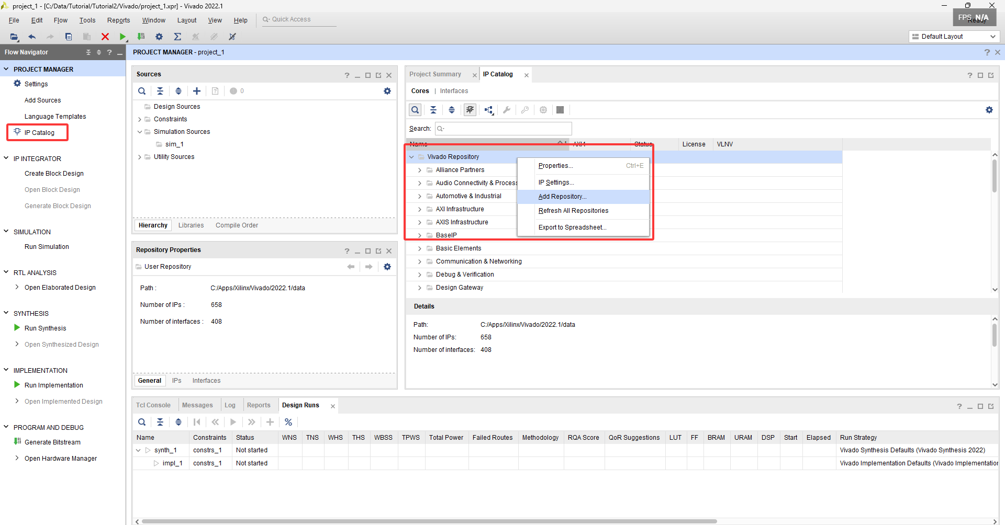
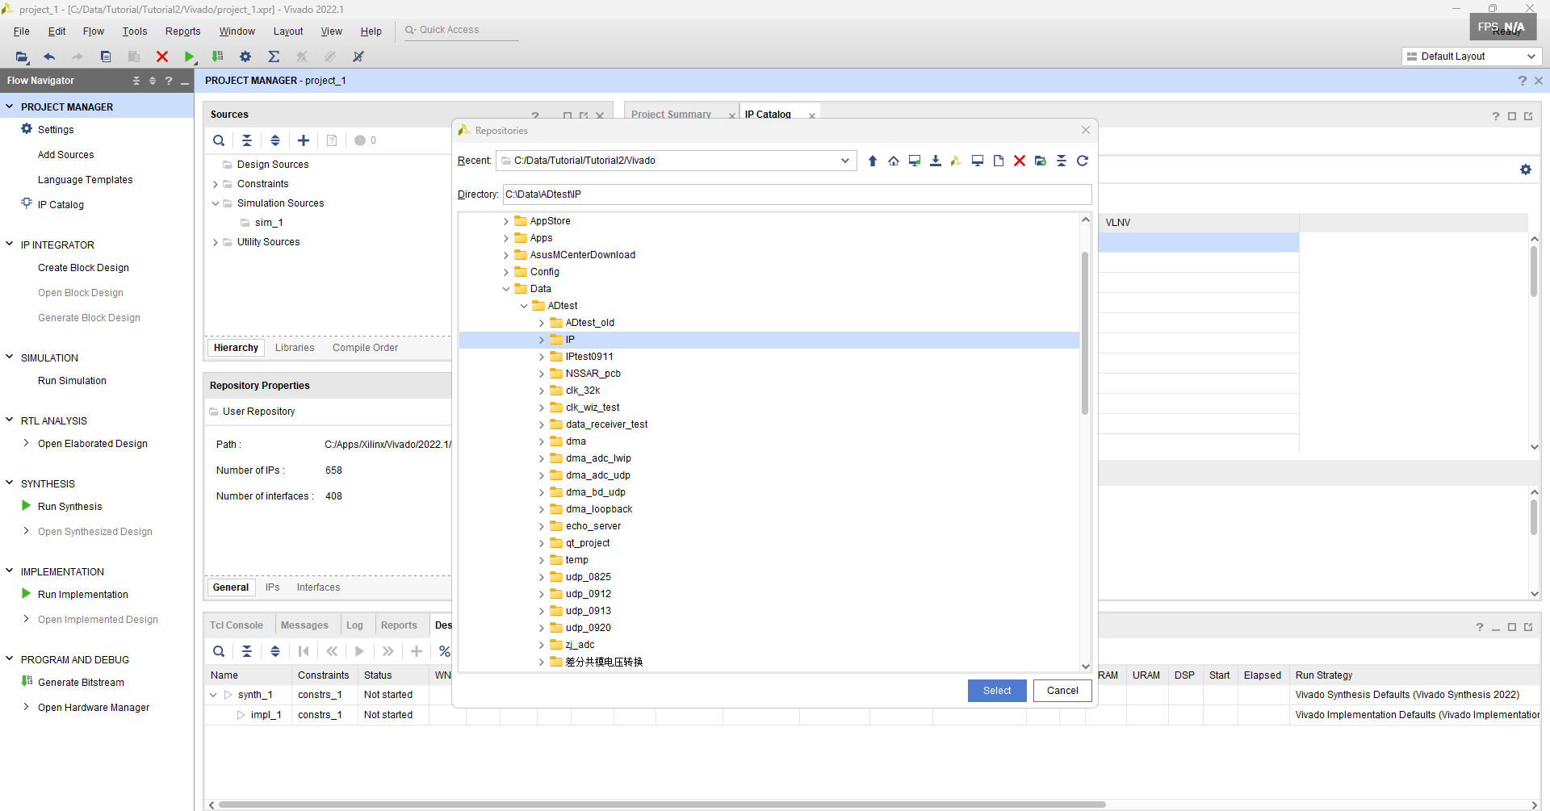
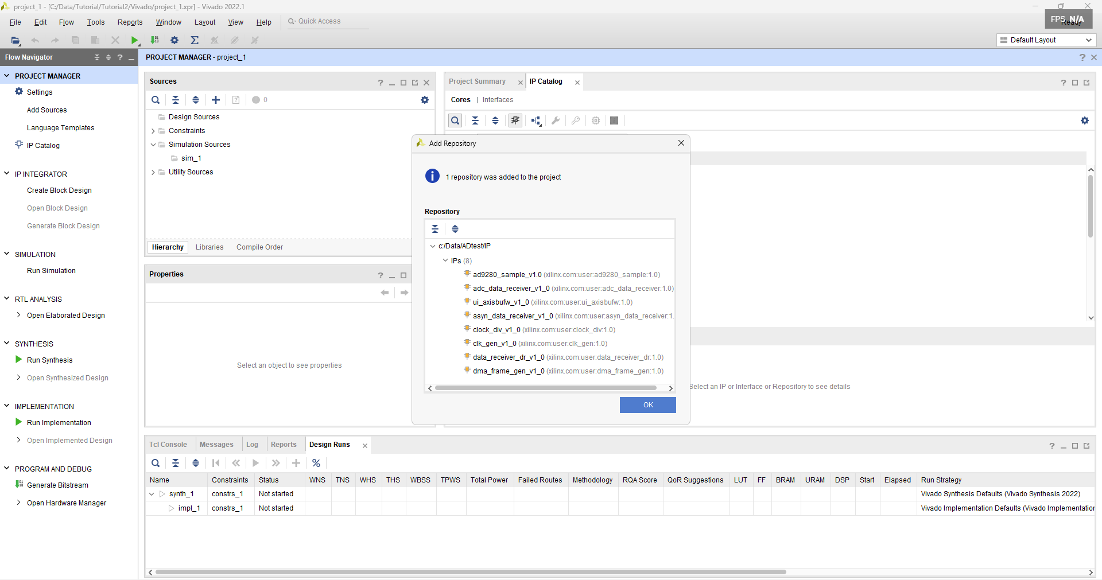
点击创建block design，点击加号，添加zynq IP，如果前面选择了板卡文件，此时会出现Run Block Automation，点击后Vivado会按PYNQ板卡的规格自动配置此IP。自动配置完成后双击IP继续进行配置，在PS-PL configuration菜单中打开HP0高速数据接口，在Interrupts菜单中打开PL到PS的中断接口。在Clock Configuration中可以设置输出时钟的频率和增加新的时钟，注意此时钟只有在PS端运行后（Vitis）才会生成。点击确定完成IP配置，跳出的warning不用管。
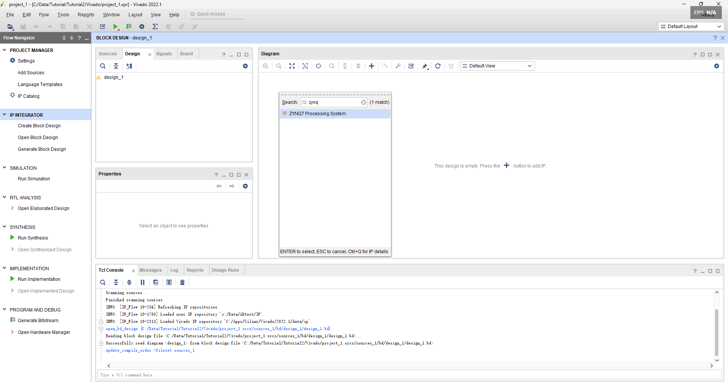
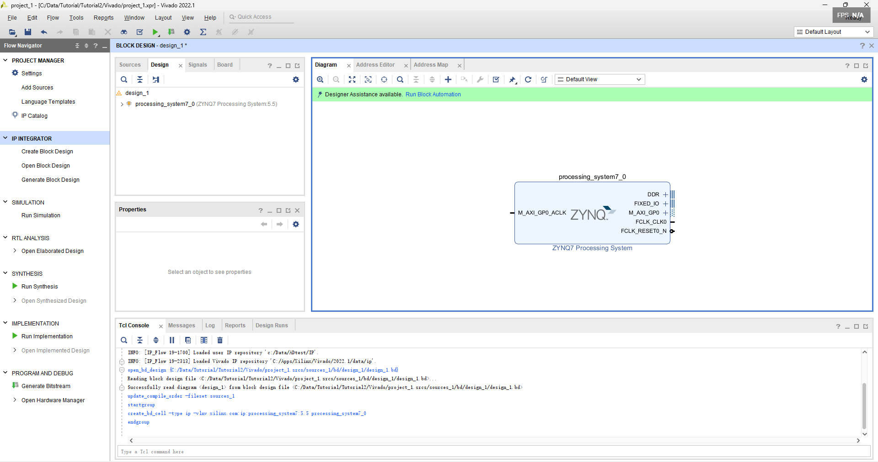
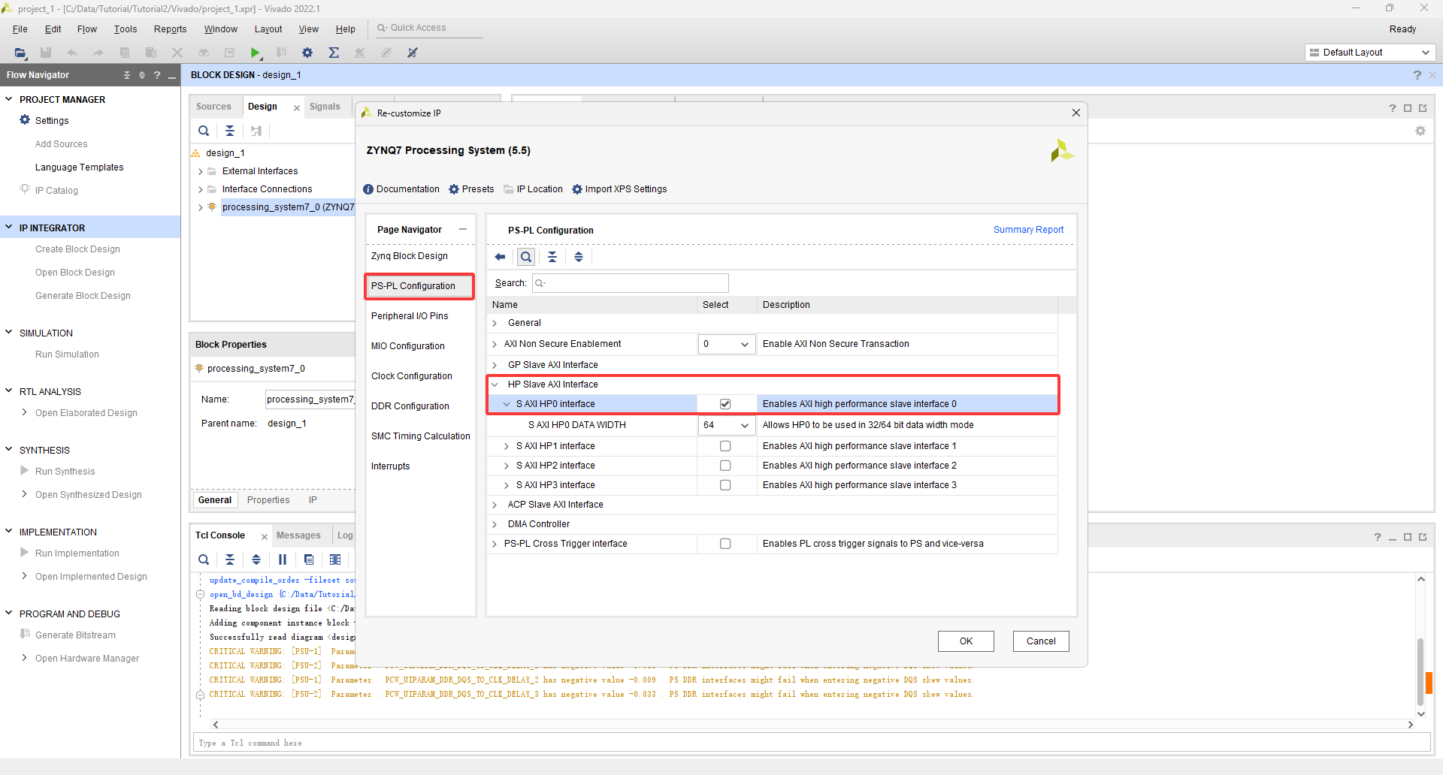
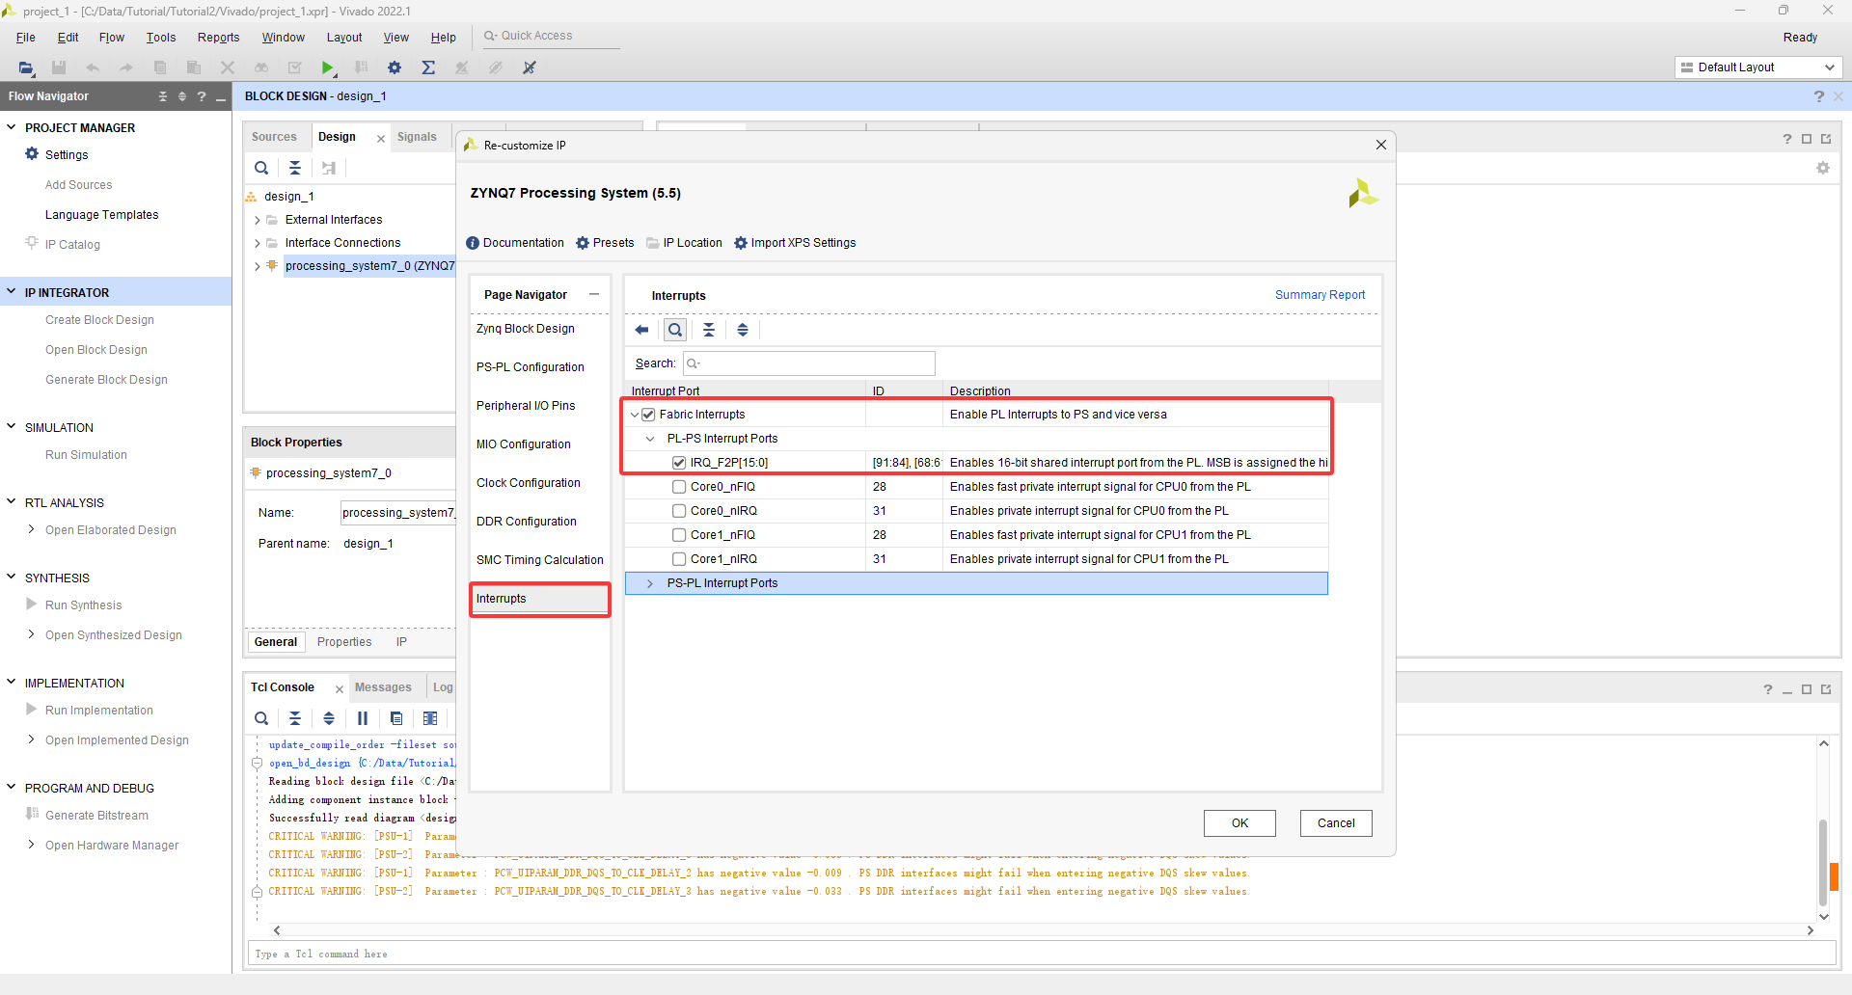
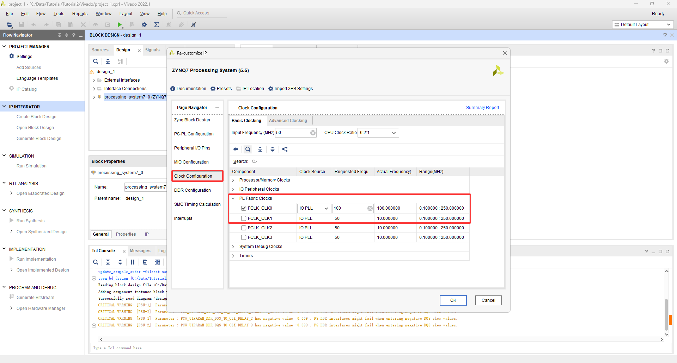
搜索dma，添加axi direct memory access IP，双击进行配置，关闭scatter模式，设置最长寄存器26bit（提升传输性能），由于只用向PS端传输数据关闭读通道，写通道使能非对齐的传输。点击确定完成IP配置。
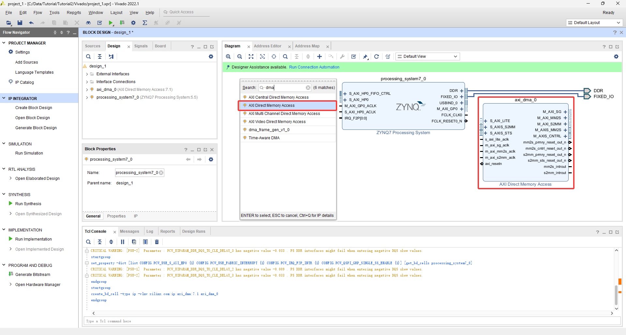
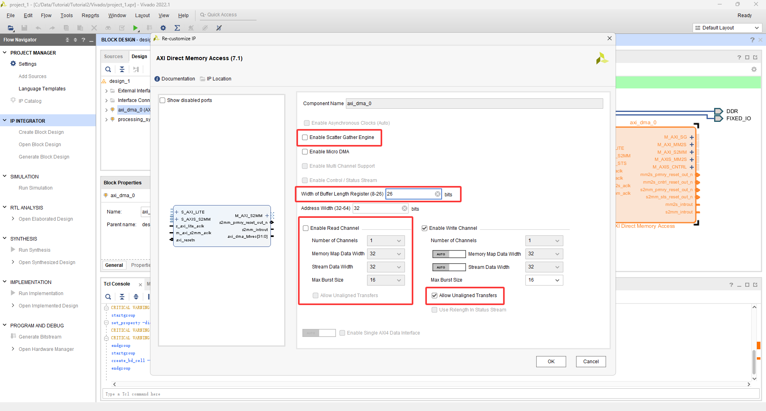
搜索fifo，添加axi4-stream data fifo IP，双击进行配置，在板上资源足够的情况下设置fifo深度，使能package mode（可以识别tlast信号），点击OK完成配置。
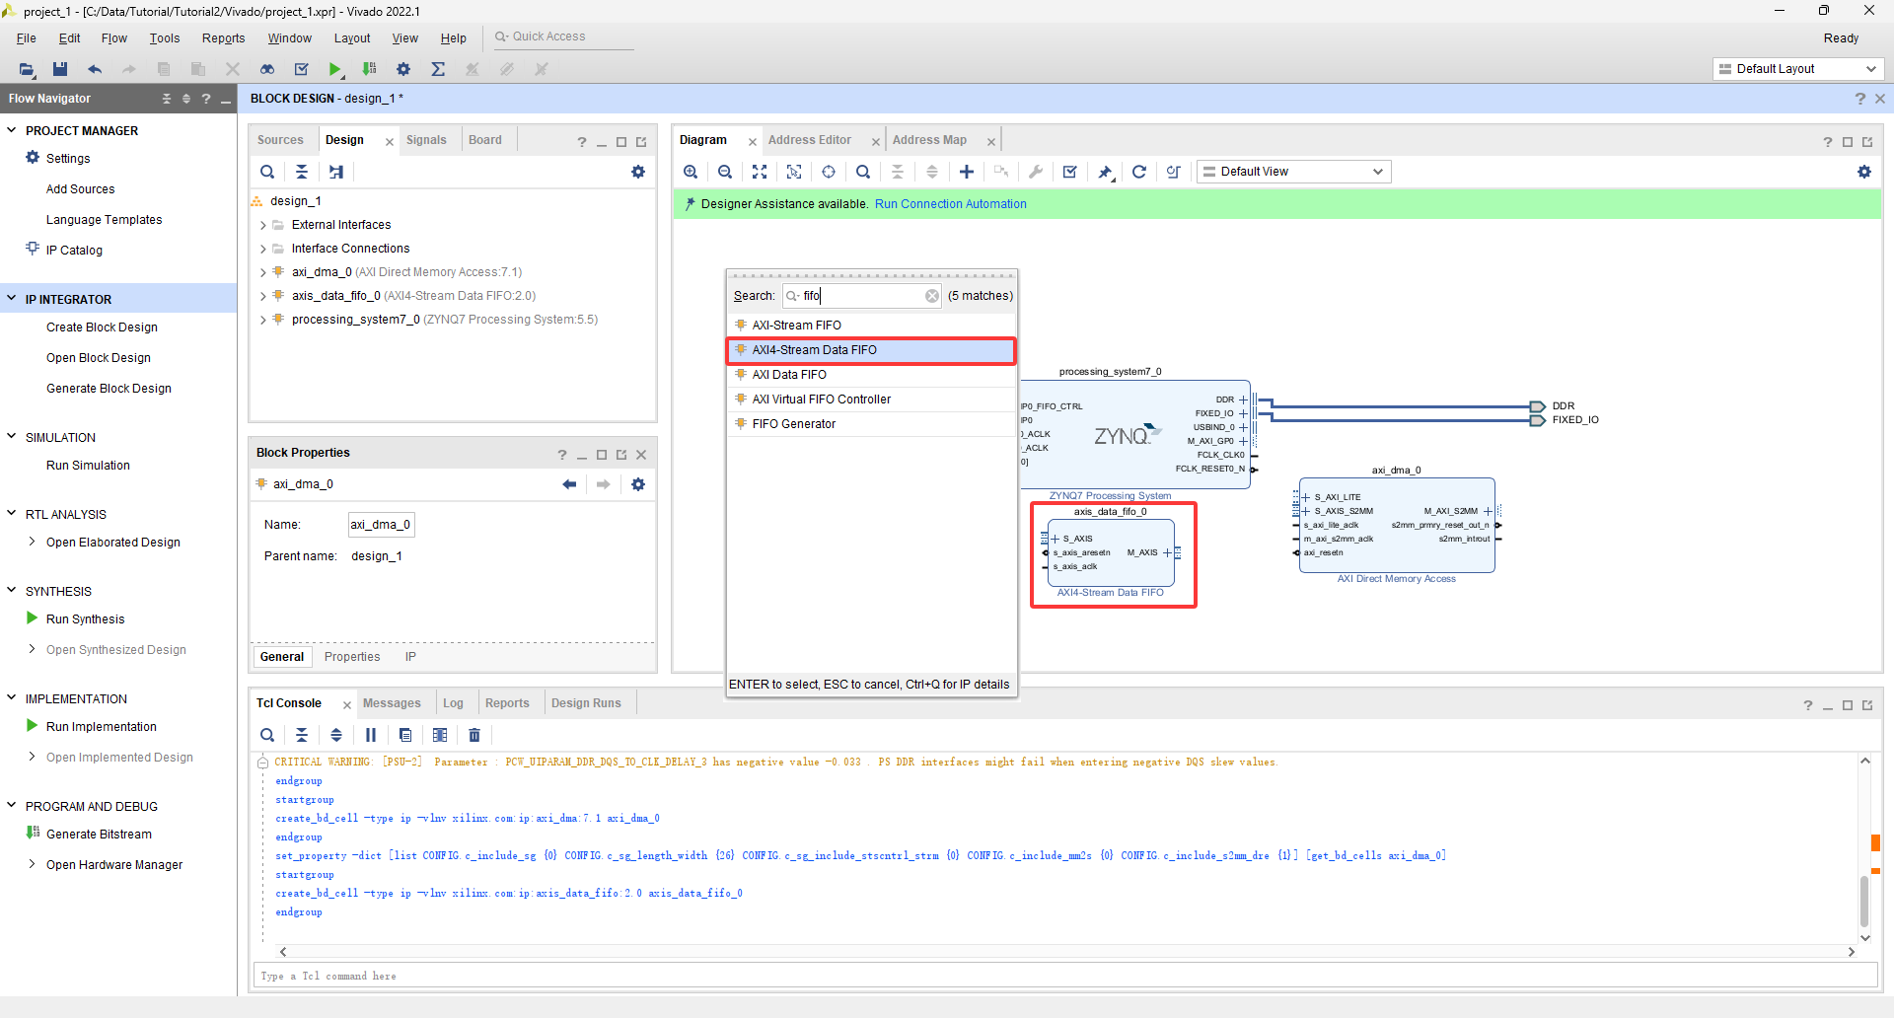
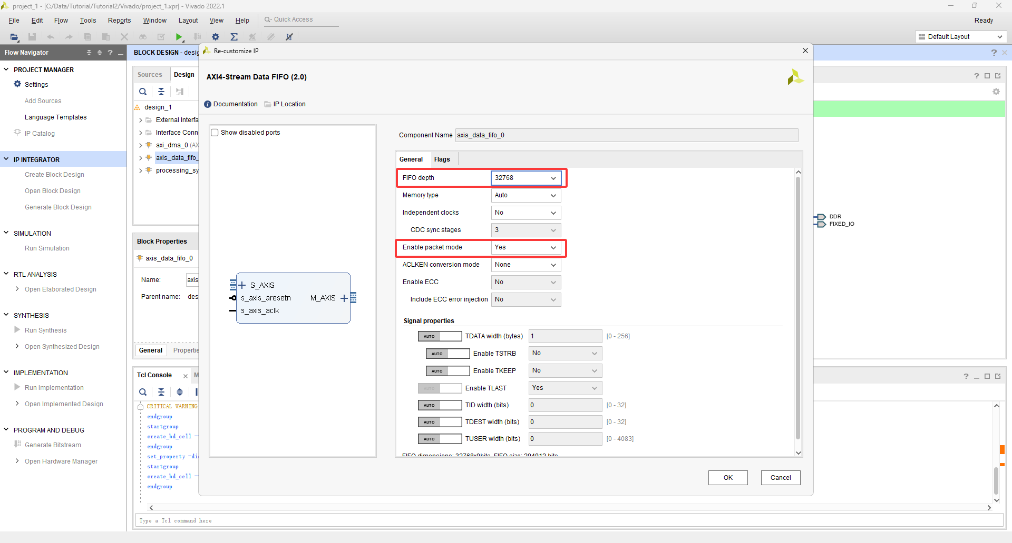
添加之前创建的数据读取IP：asyn data receiver，进行初步连线，粉色线为数据传输通路：11bit数据经过concat IP与21bit的constant 0进行组合，形成32bit的输入（高位补0），传输到自定义IP打包输出，进入fifo，fifo将数据传输到dma，dma将数据传输到PS端，连接完成后点击上方自动连线，Vivado会自动补充相关IP并连线。最后将dma的中断连接到zynq系统（绿色线），自定义IP的rstn可与系统rst相连（蓝色线），按F6或菜单栏按钮检查设计无误。
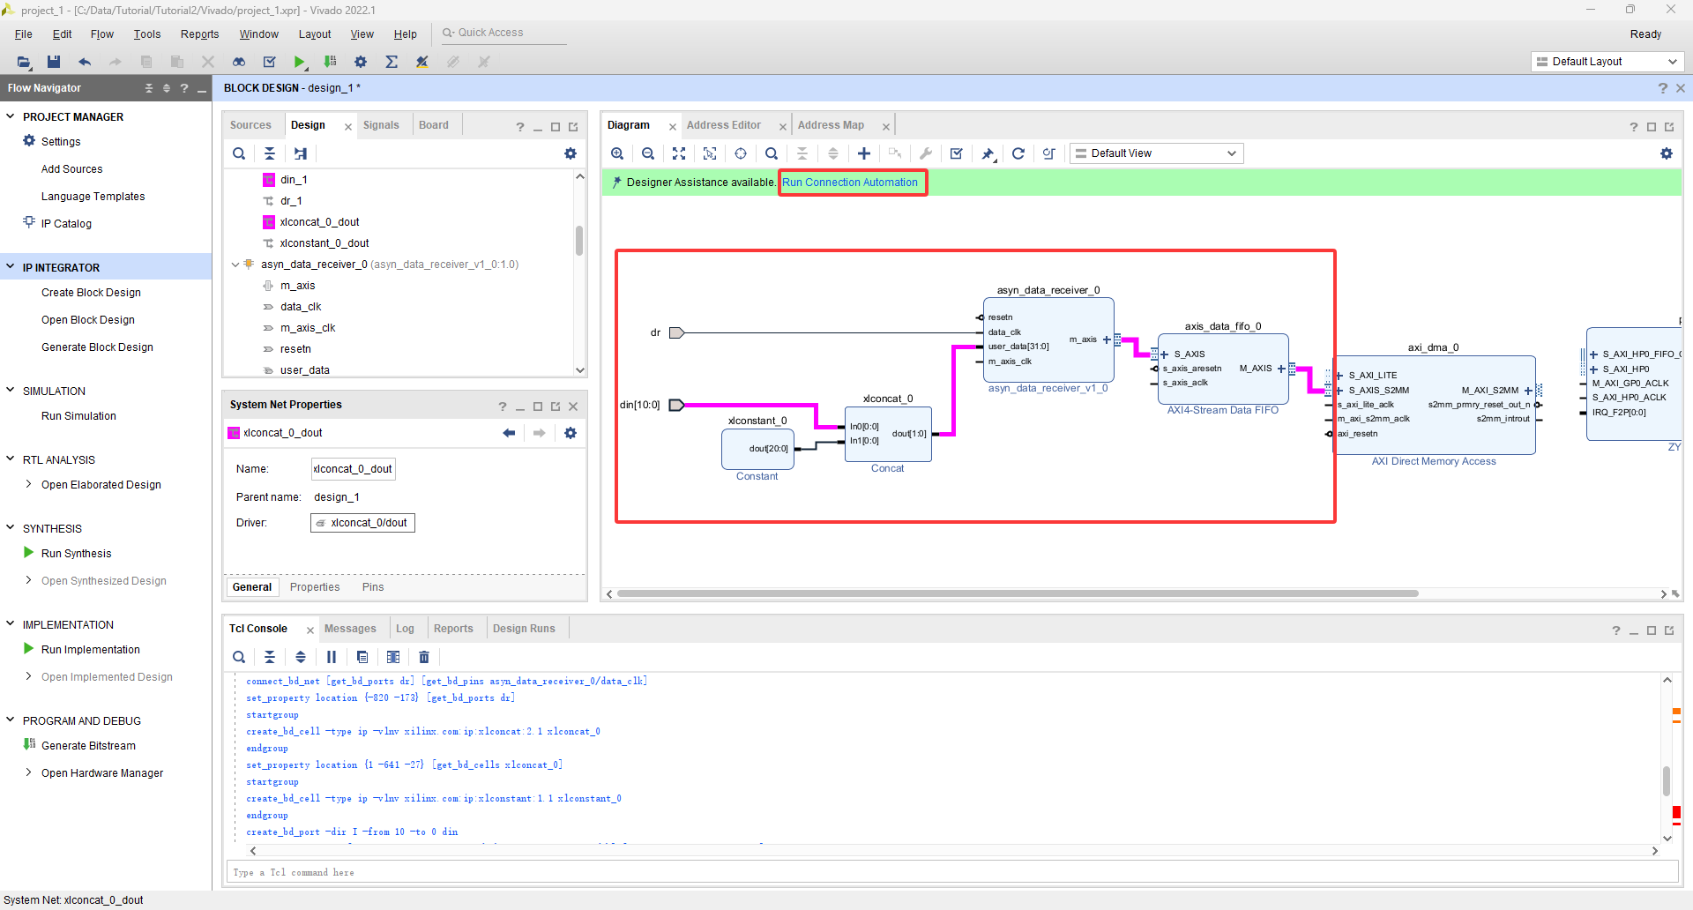
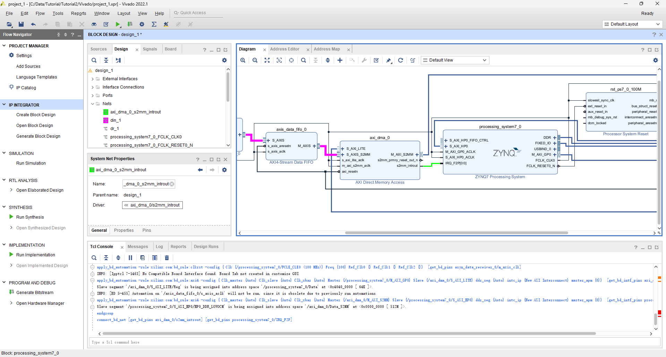
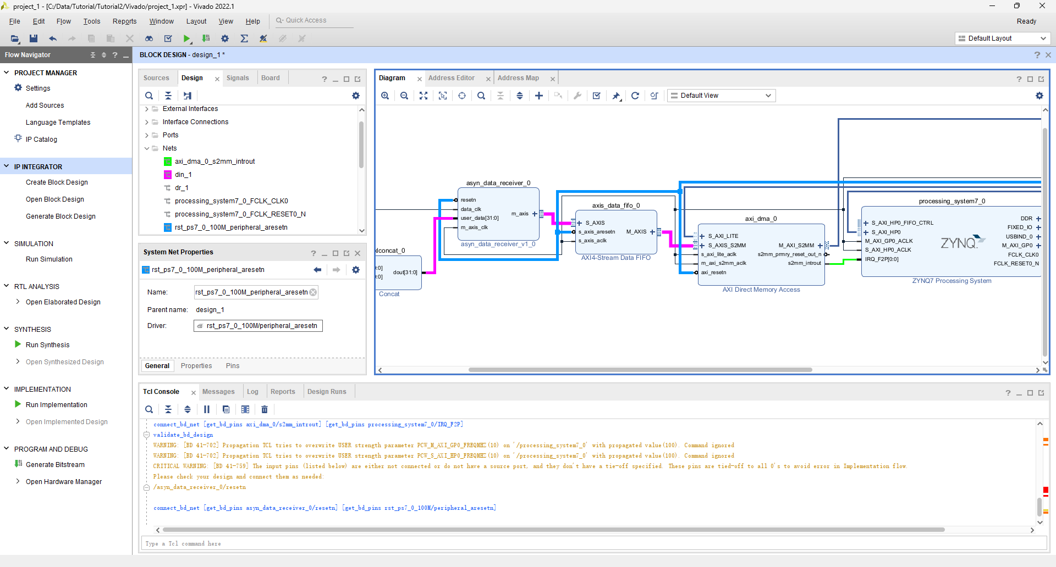
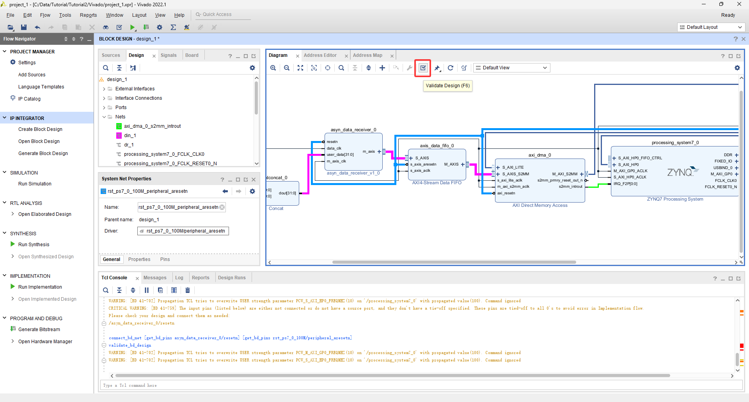
有时我们希望在PS端人为进行一些输出，可以使用axi gpio IP,双击可对其进行输入输出类型，宽度，通道数量的配置（也可在PS端进行配置），配置完成后点击自动连线，注意此时不要使用预设模板，需要修改为自定义模式。删除自动产生的gpio输出线和输出端口，点击gpio端口上的加减号对信号进行展开，可以拉出前面配置的对应位宽的输入输出线。（示意图中为仅1bit输出）
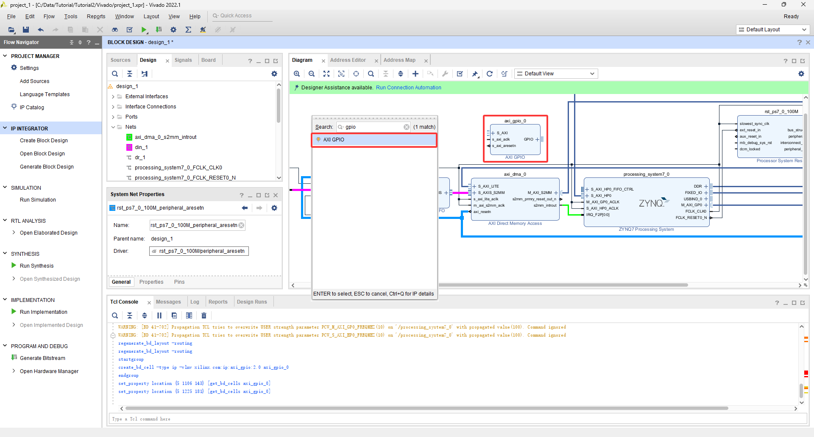
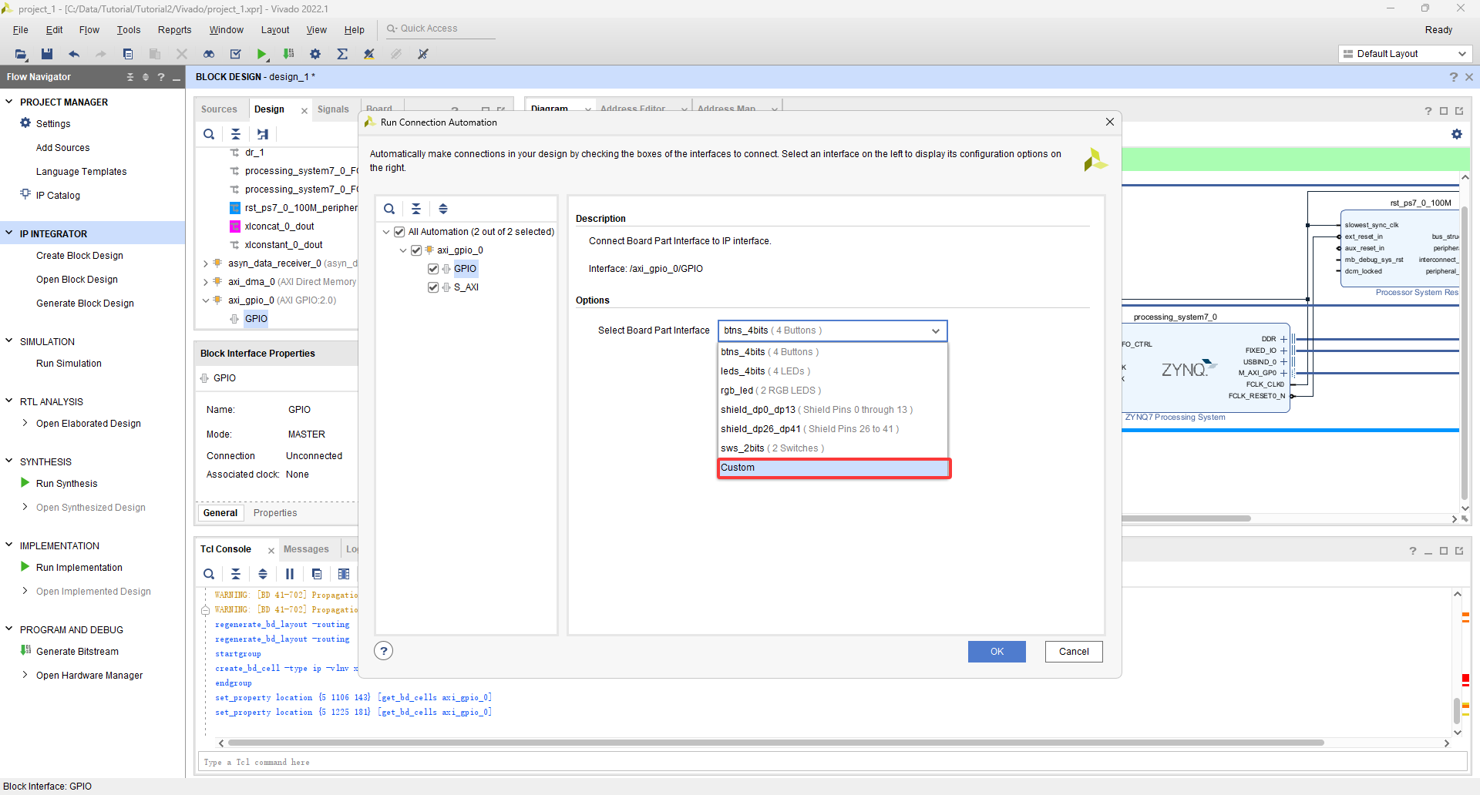
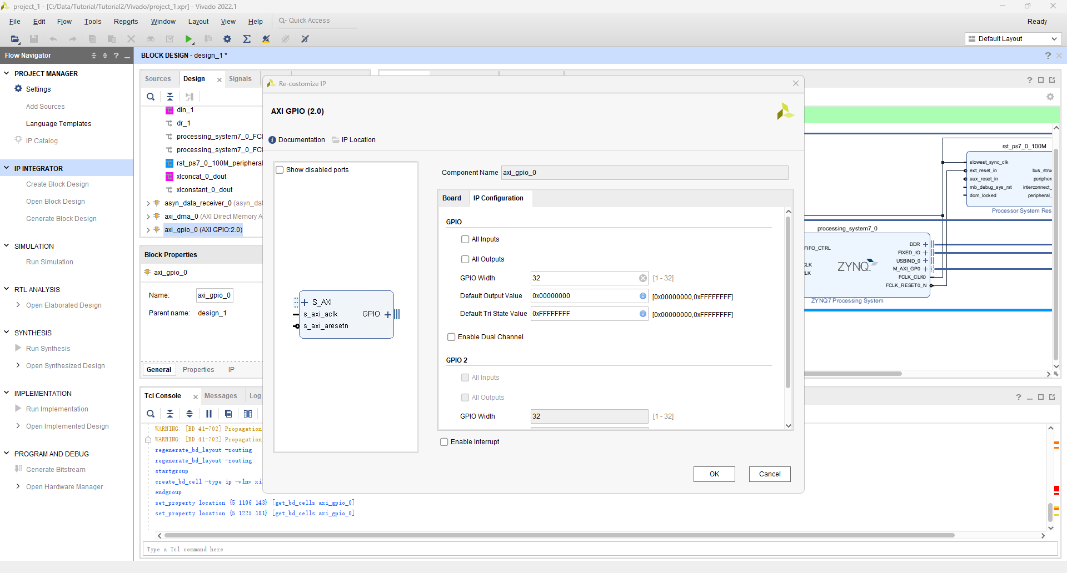
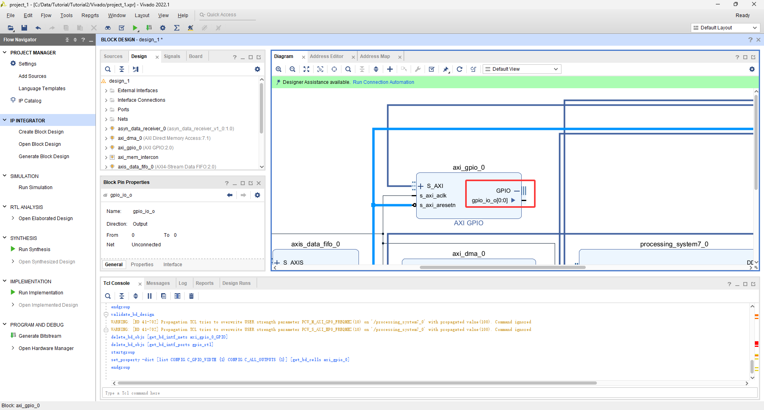

1.1.3xdc约束
见附件1.2

1.1.4编译与平台文件导出
右键如图所示的位置，点击生成，将所使用的IP转换成可综合的verilog文件
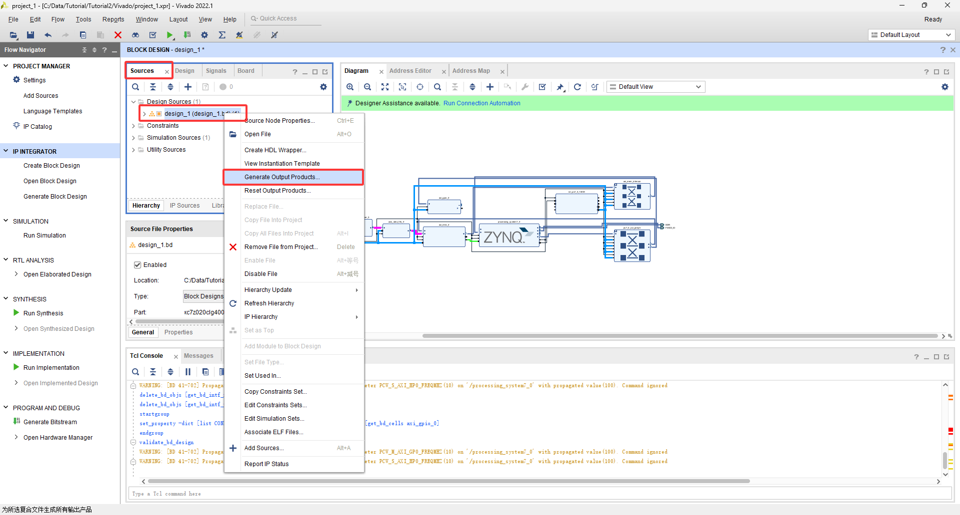
生成完成后，产生顶层文件，进行仿真，综合，生成bit流文件
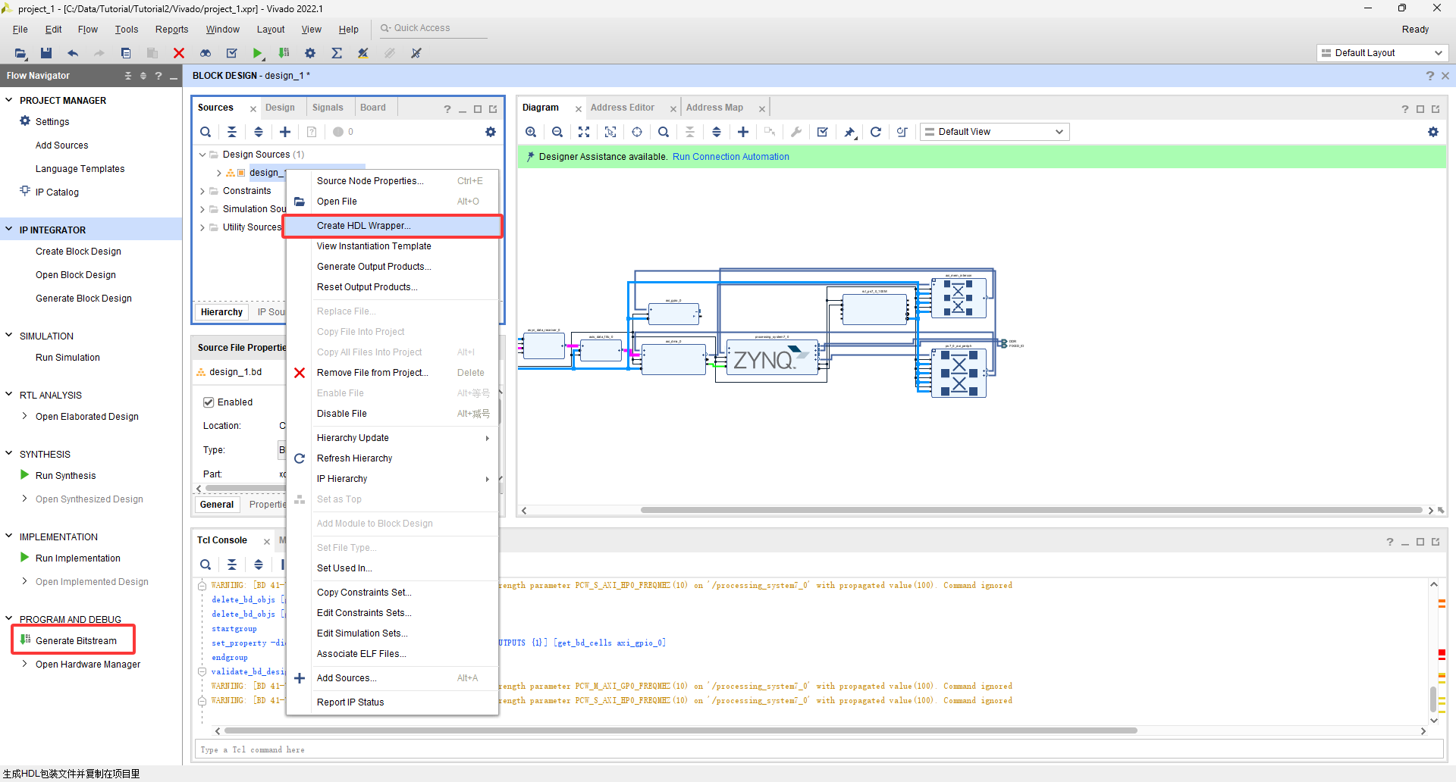
Bit流文件生成完成后，需要将此设计导入到Vitis端硬件平台，菜单栏File-Export-Export Hardware，选择包含生成的bit流文件，选择保存位置，生成xsa文件，至此，PL端设计结束。
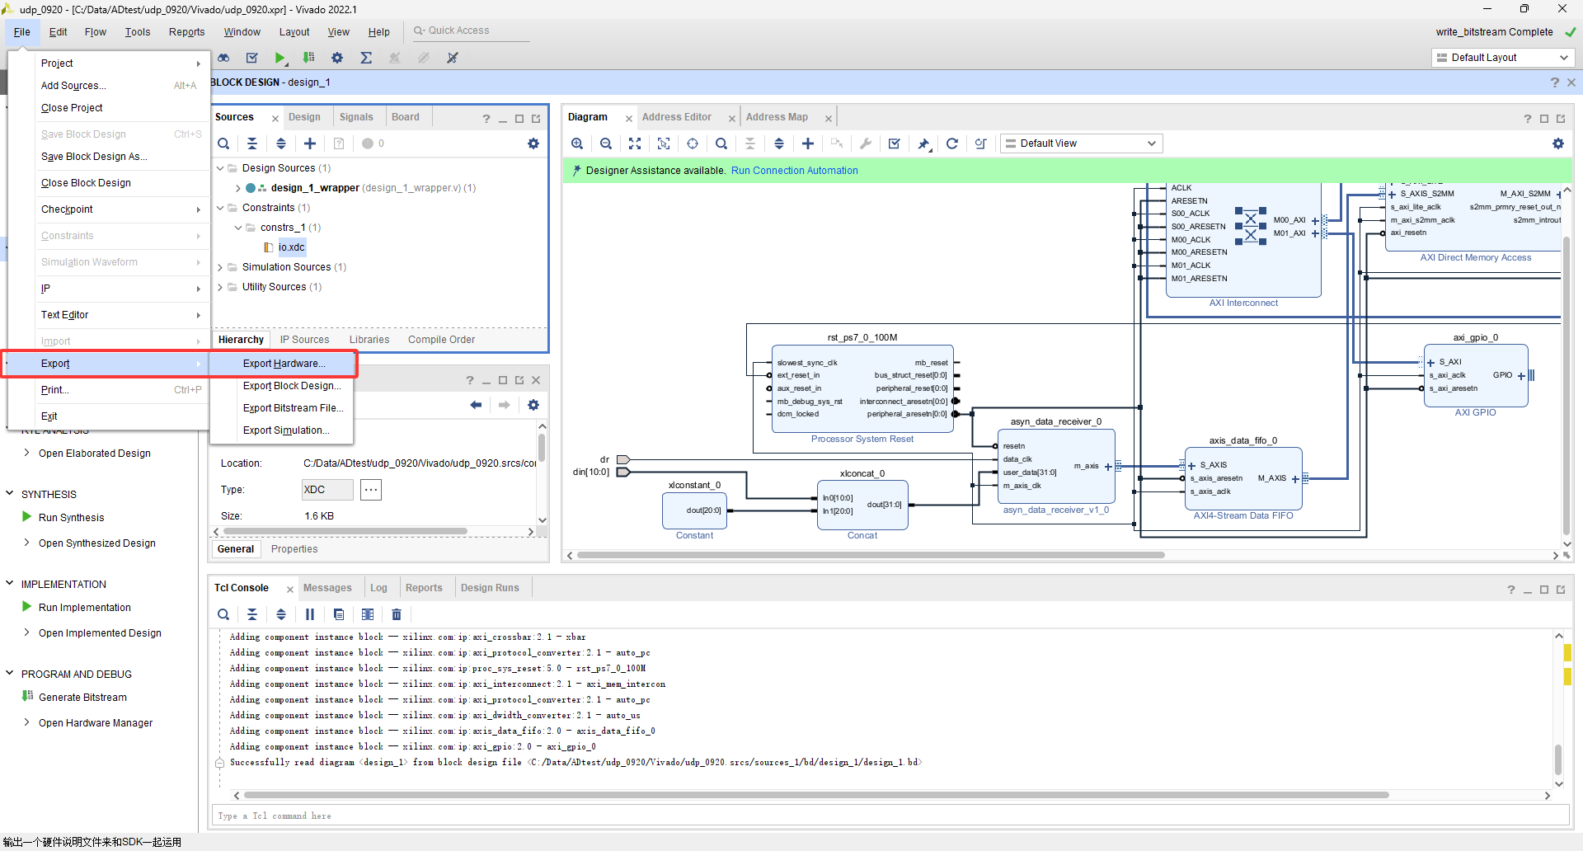
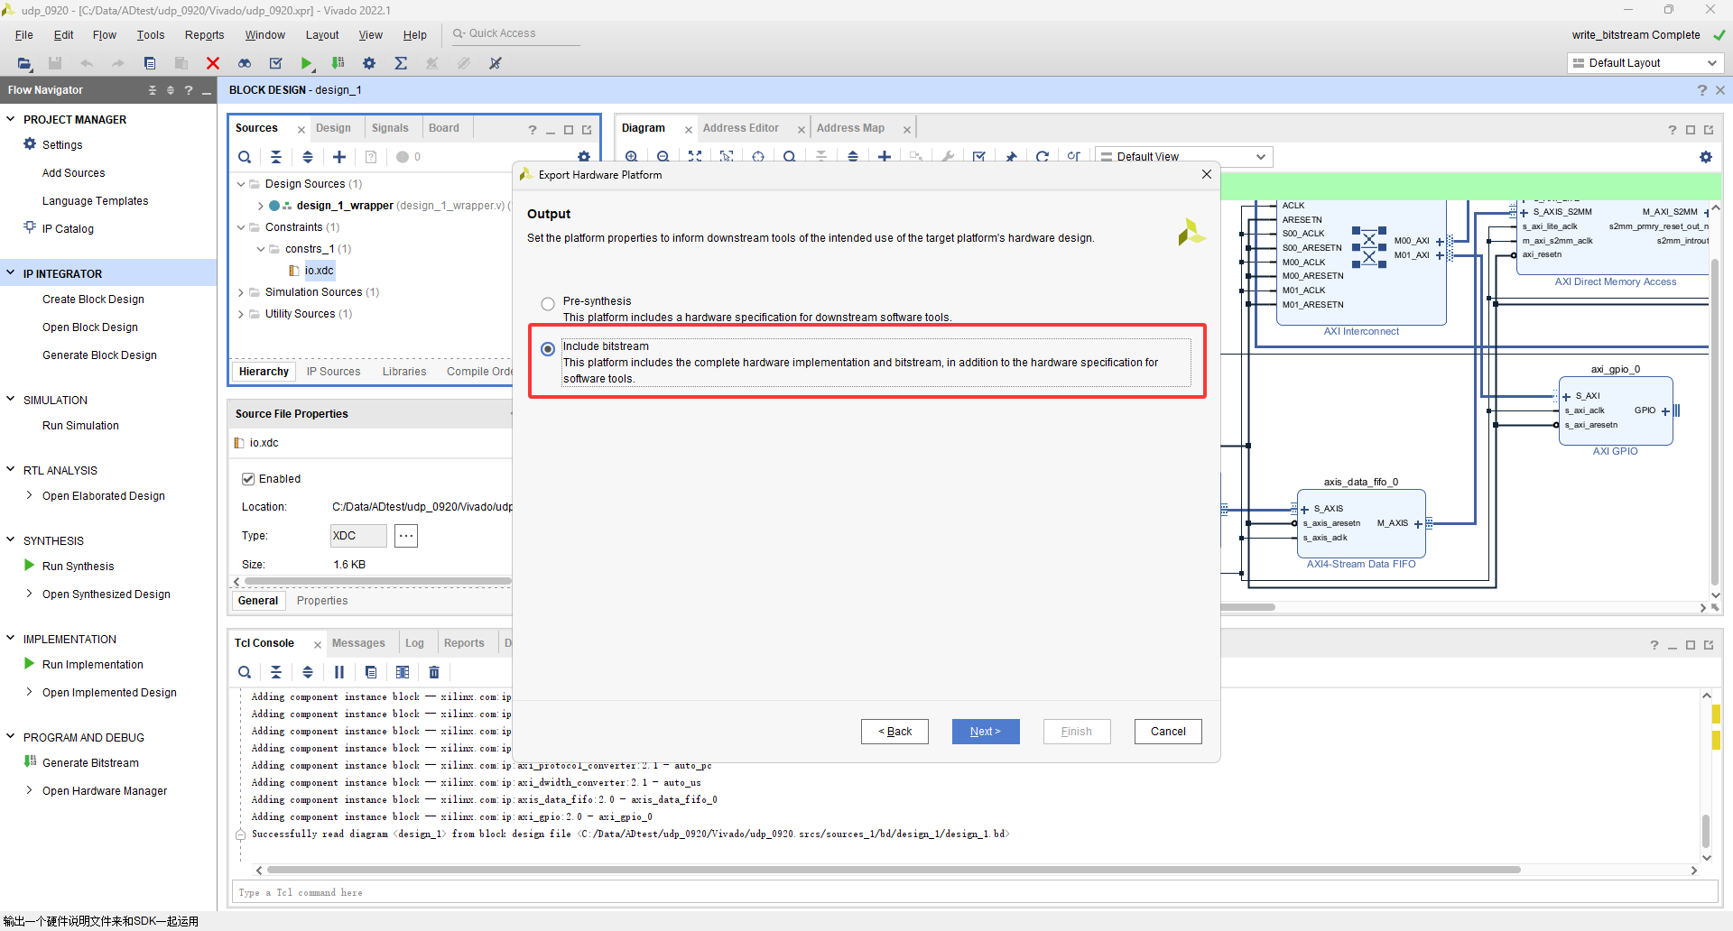

1.2PS端设计

1.2.1建立工程
菜单栏Tools-Launch Vitis IDE启动Vitis
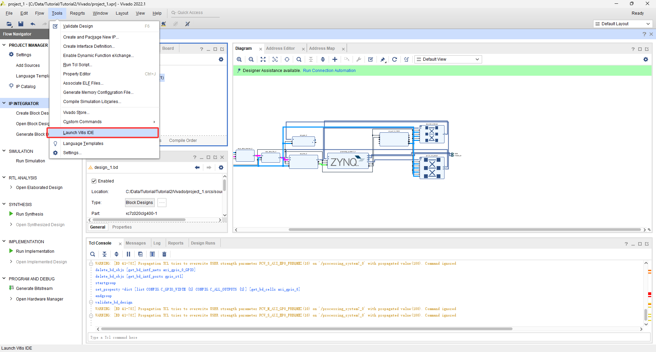
在2023.2以后的Vivado中，Vitis的GUI和使用逻辑进行了改版，在Vivado的tcl命令窗口输入vitis –classic打开Vitis老版本界面。
选择创建的工作区，在打开的界面选择create application project，选择从硬件创建平台，选择上一节中导出的xsa文件，输入工程名，选择建立空的c项目，点击finish完成平台建立。
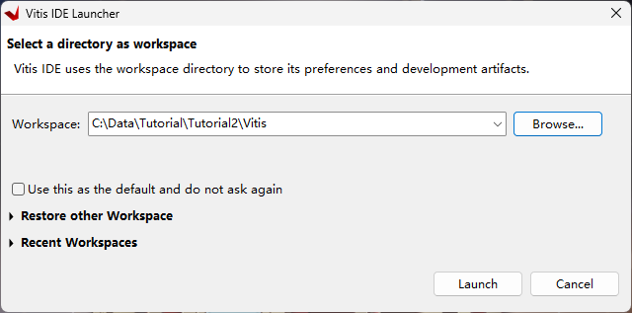
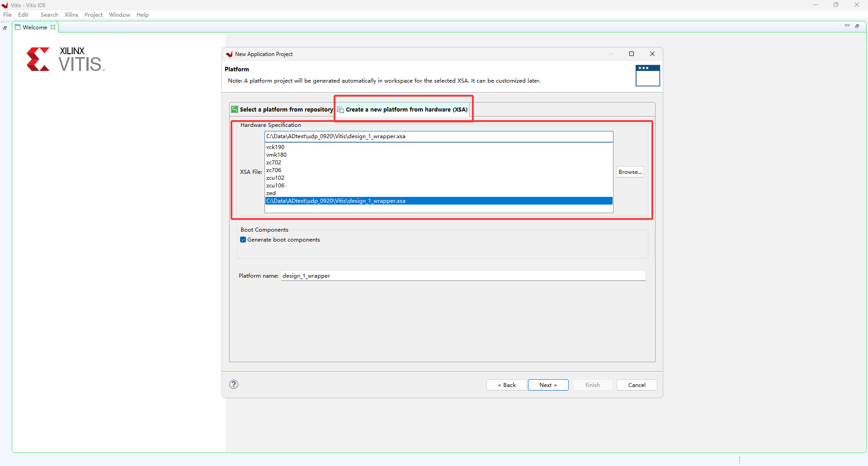
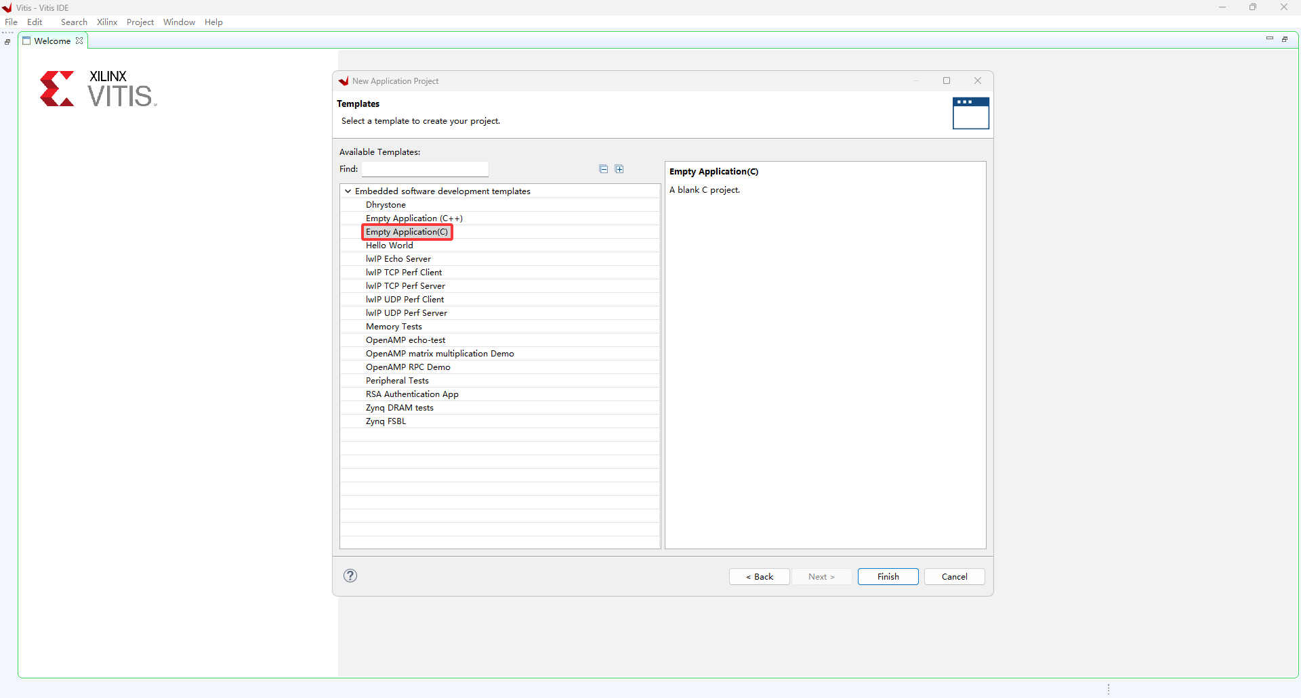
由于需要使用lwip进行以太网传输，点击图示位置打开lwip，点击ok完成配置。
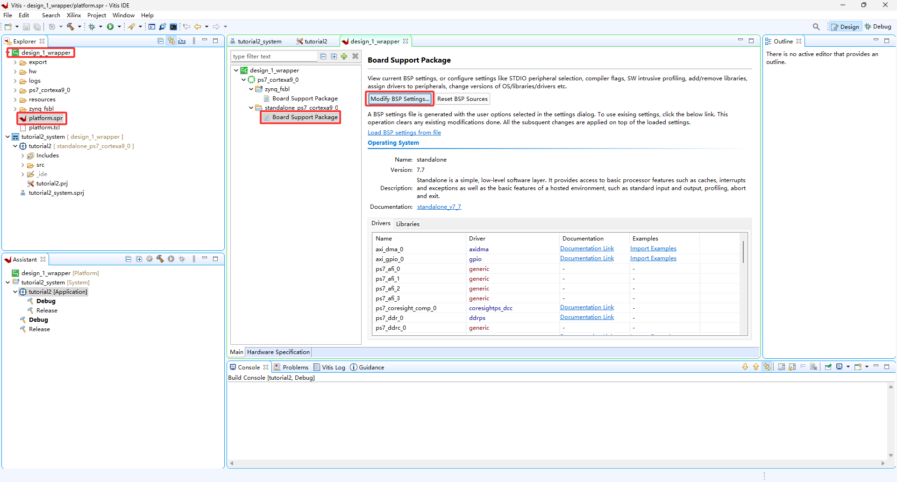
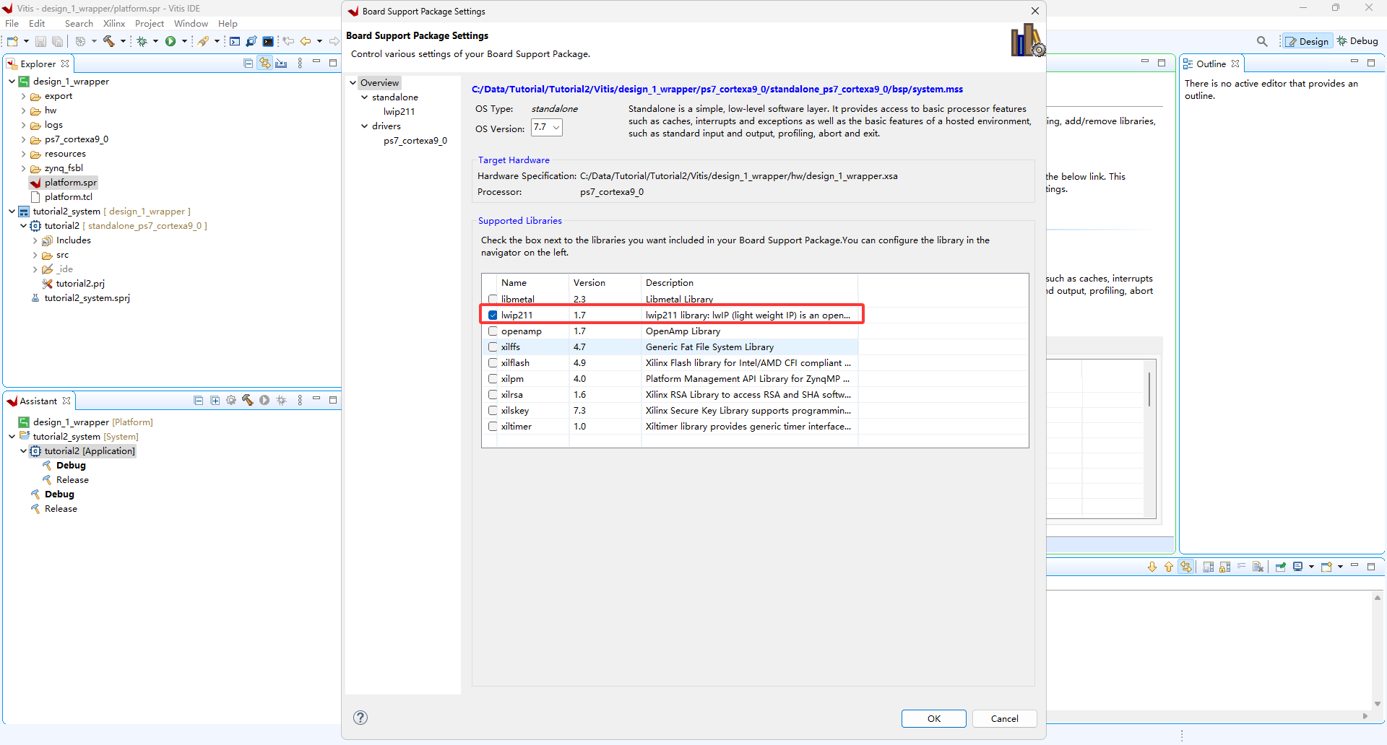

1.2.2导入代码
在工作区路径——平台名——src文件夹粘贴附件1.3的内容
（图中路径解释：总体工程叫Tutorial2，分为Vivado和Vitis两个文件夹，选择了Vitis文件夹作为工作区，创建了名为tutorial2的硬件平台）
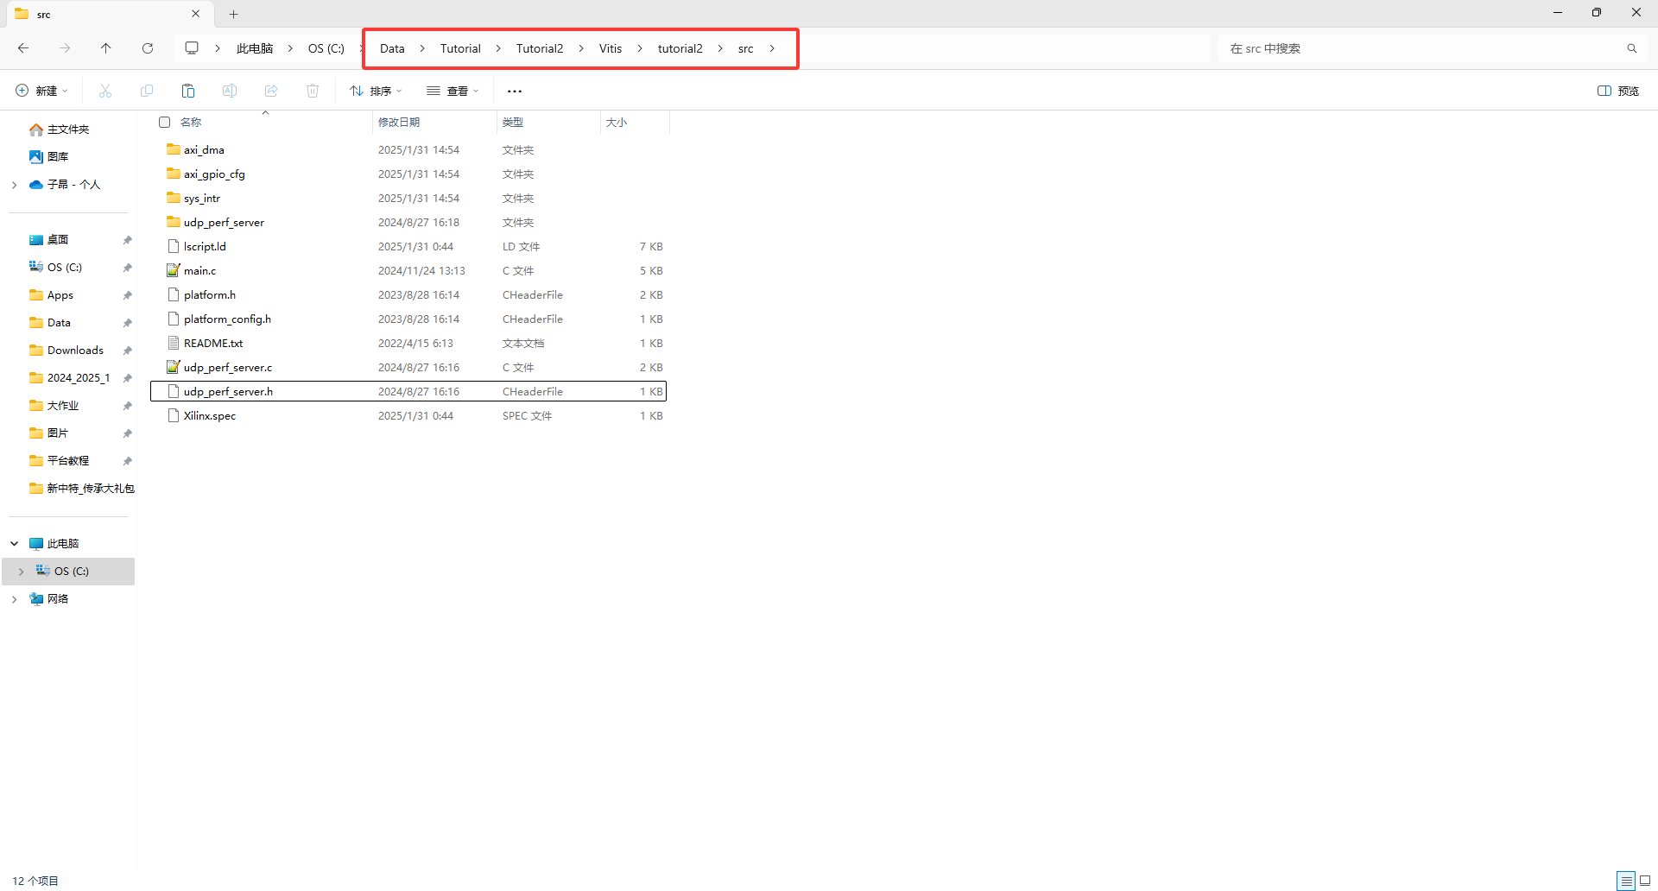
粘贴完成后，可在Vitis界面内找到刚才导入的内容，代码内容请参考附件中的代码详解，根据实际需要进行修改。
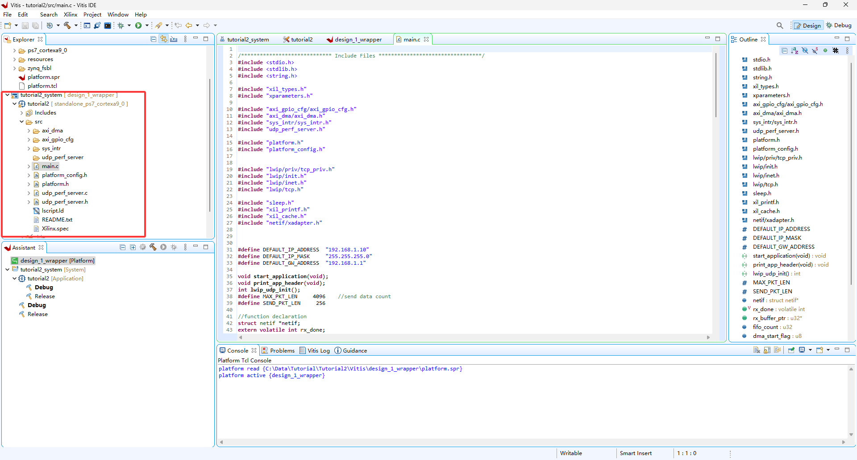

1.2.3编译与运行
在main文件下点击菜单栏的小锤子进行编译，编译成功无报错后，右键如图所示的位置上板运行（注意是tutorial2，不要点到tutorial2_system上）
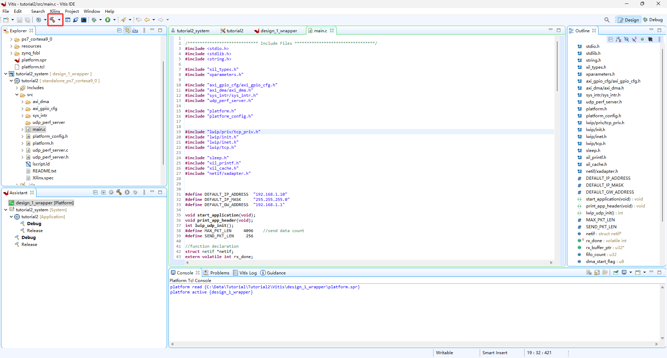
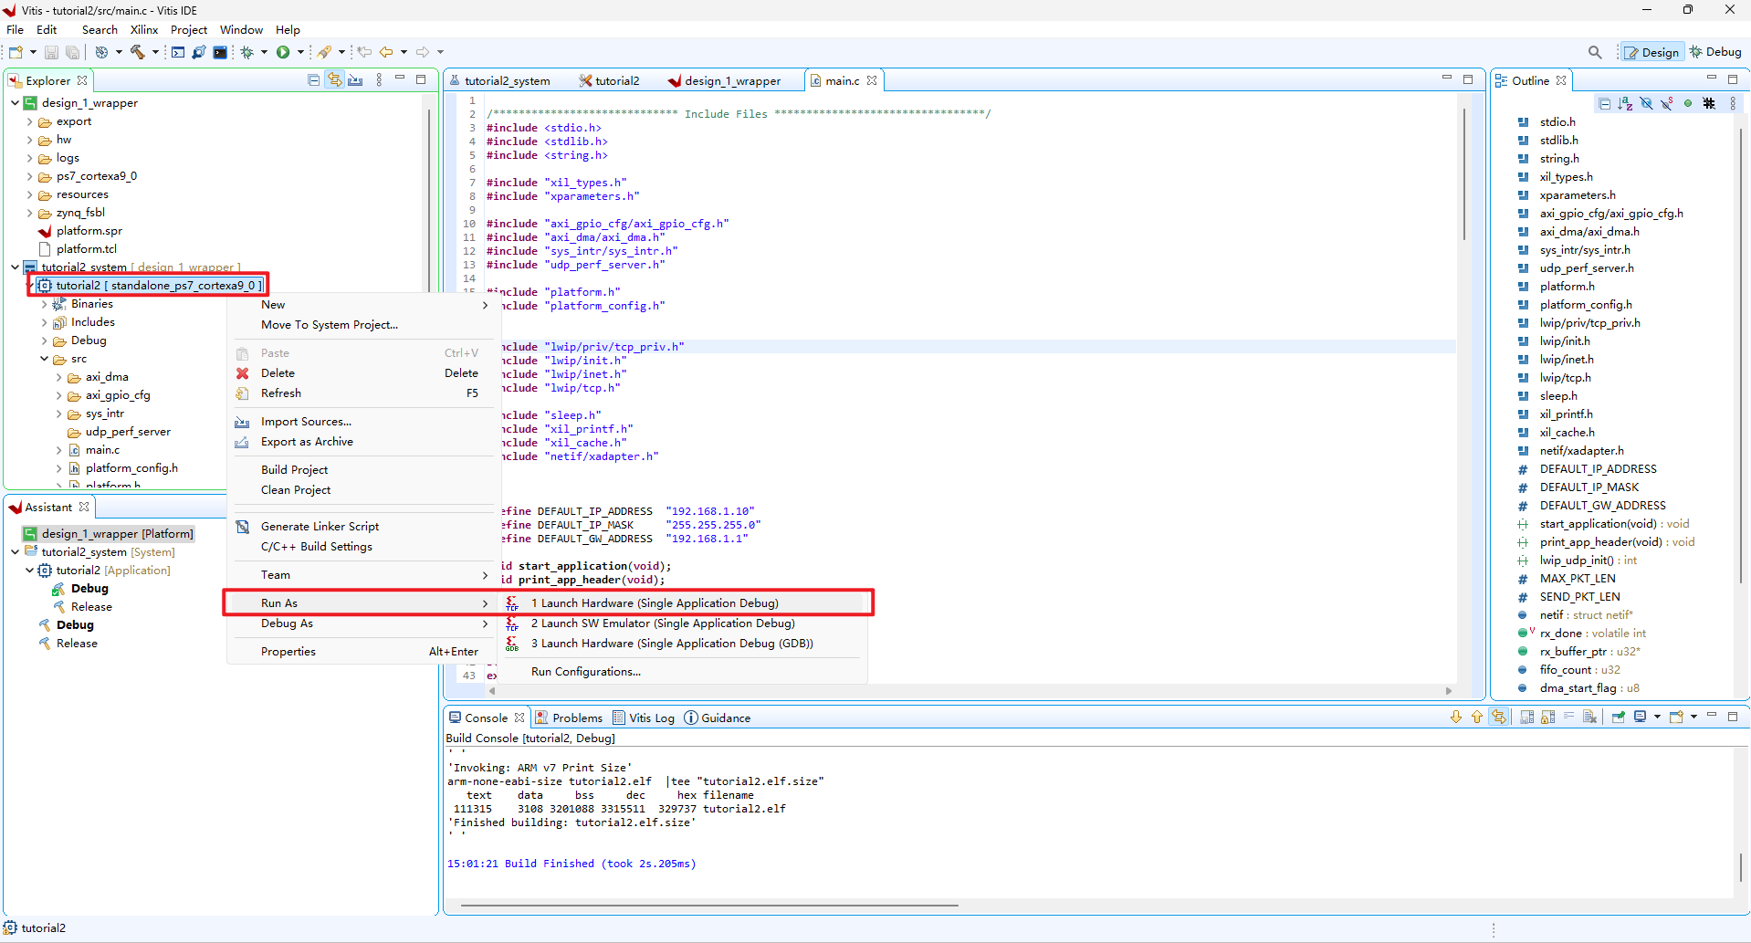
FPGA的电源在左下角，电源线在4号位置，网线在5号位置，需要使用的Digital IO pin位置在右上角（黄框）

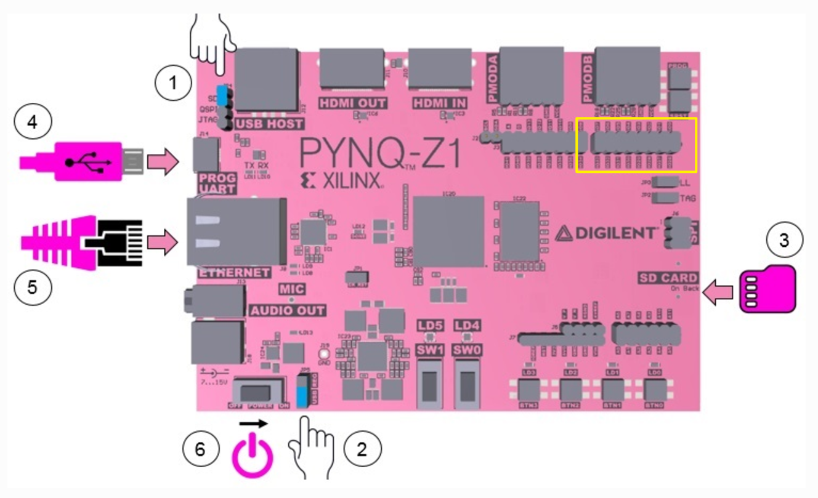
首先连接FPGA电源线和网线，打开电源开关，在运行程序前，进入电脑的控制面板——网络和Internet——网络和共享中心——（左侧菜单栏）更改适配器设置——找到连接的以太网电缆——右键属性，双击Internet协议版本（TCP/Ipv4），进行如下配置
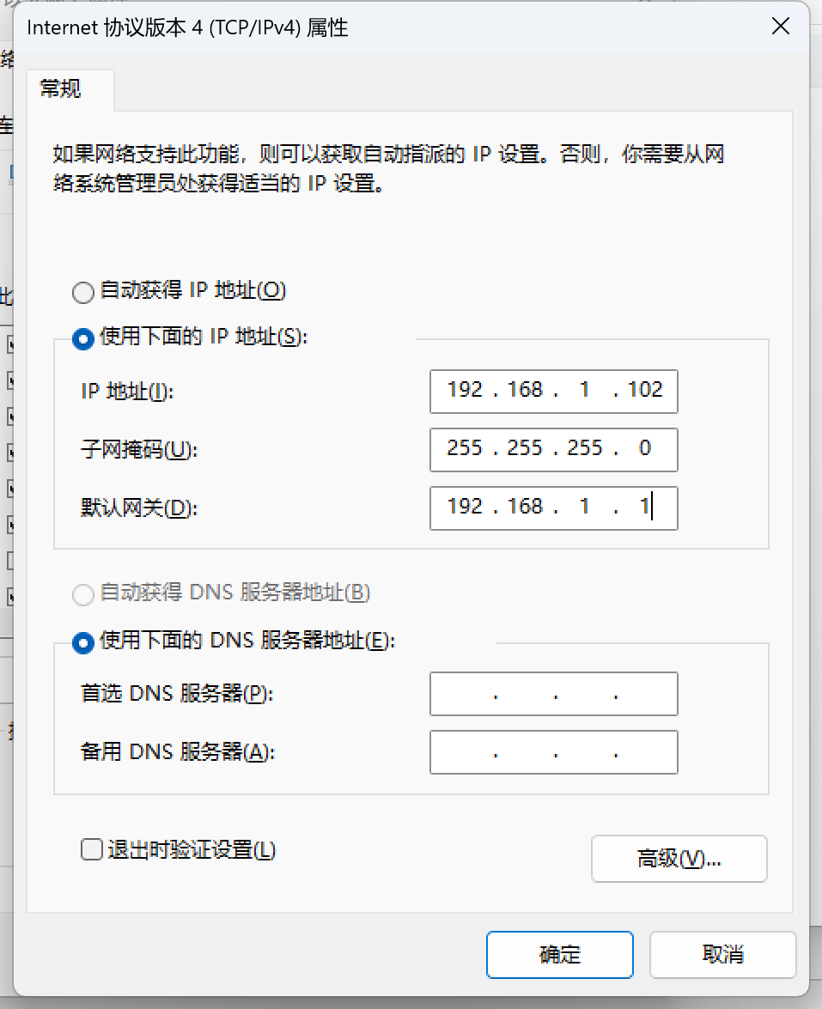
如果运行正常，设置完ip和端口后，可以通过附件中的网络调试助手接收到数据。
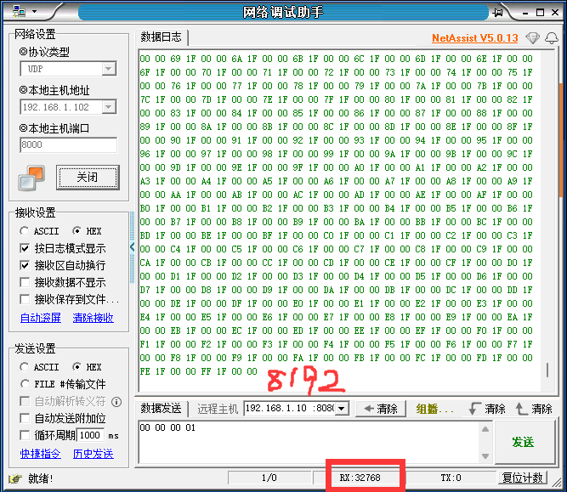
程序设置了串口输出便于debug，可以通过Vitis的串口模块或Putty软件打开串口查看程序运行状态，下面分别给出使用Vitis和Putty打开串口的方法（Putty软件可自行下载）。
在Vitis中点击菜单栏——Window——Show View，搜索找到Vitis Serial Termial，点击打开的Terimial里的加号，设置连接的端口和波特率（端口可在设备管理器中查看，对于本机和本例使用的PYNQ-Z1板，为COM4，115200），点击OK打开串口。
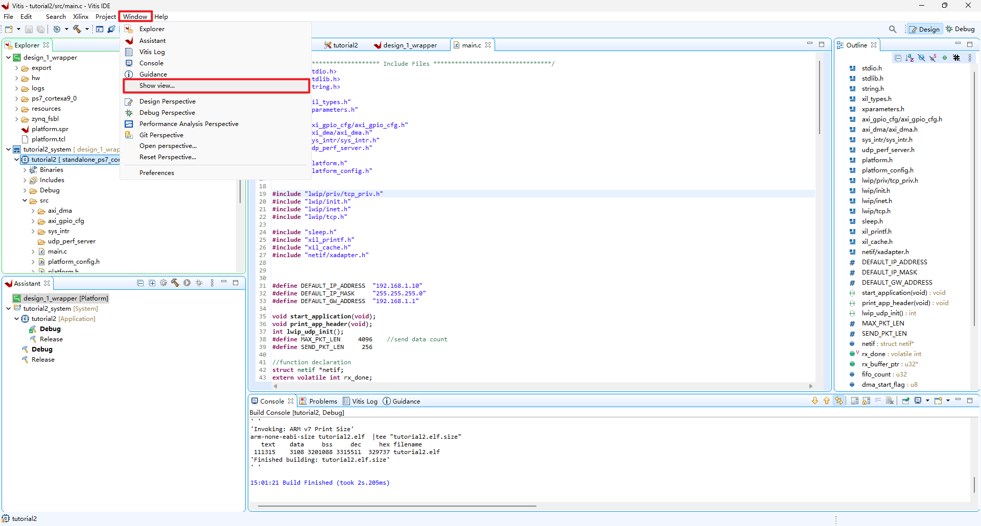
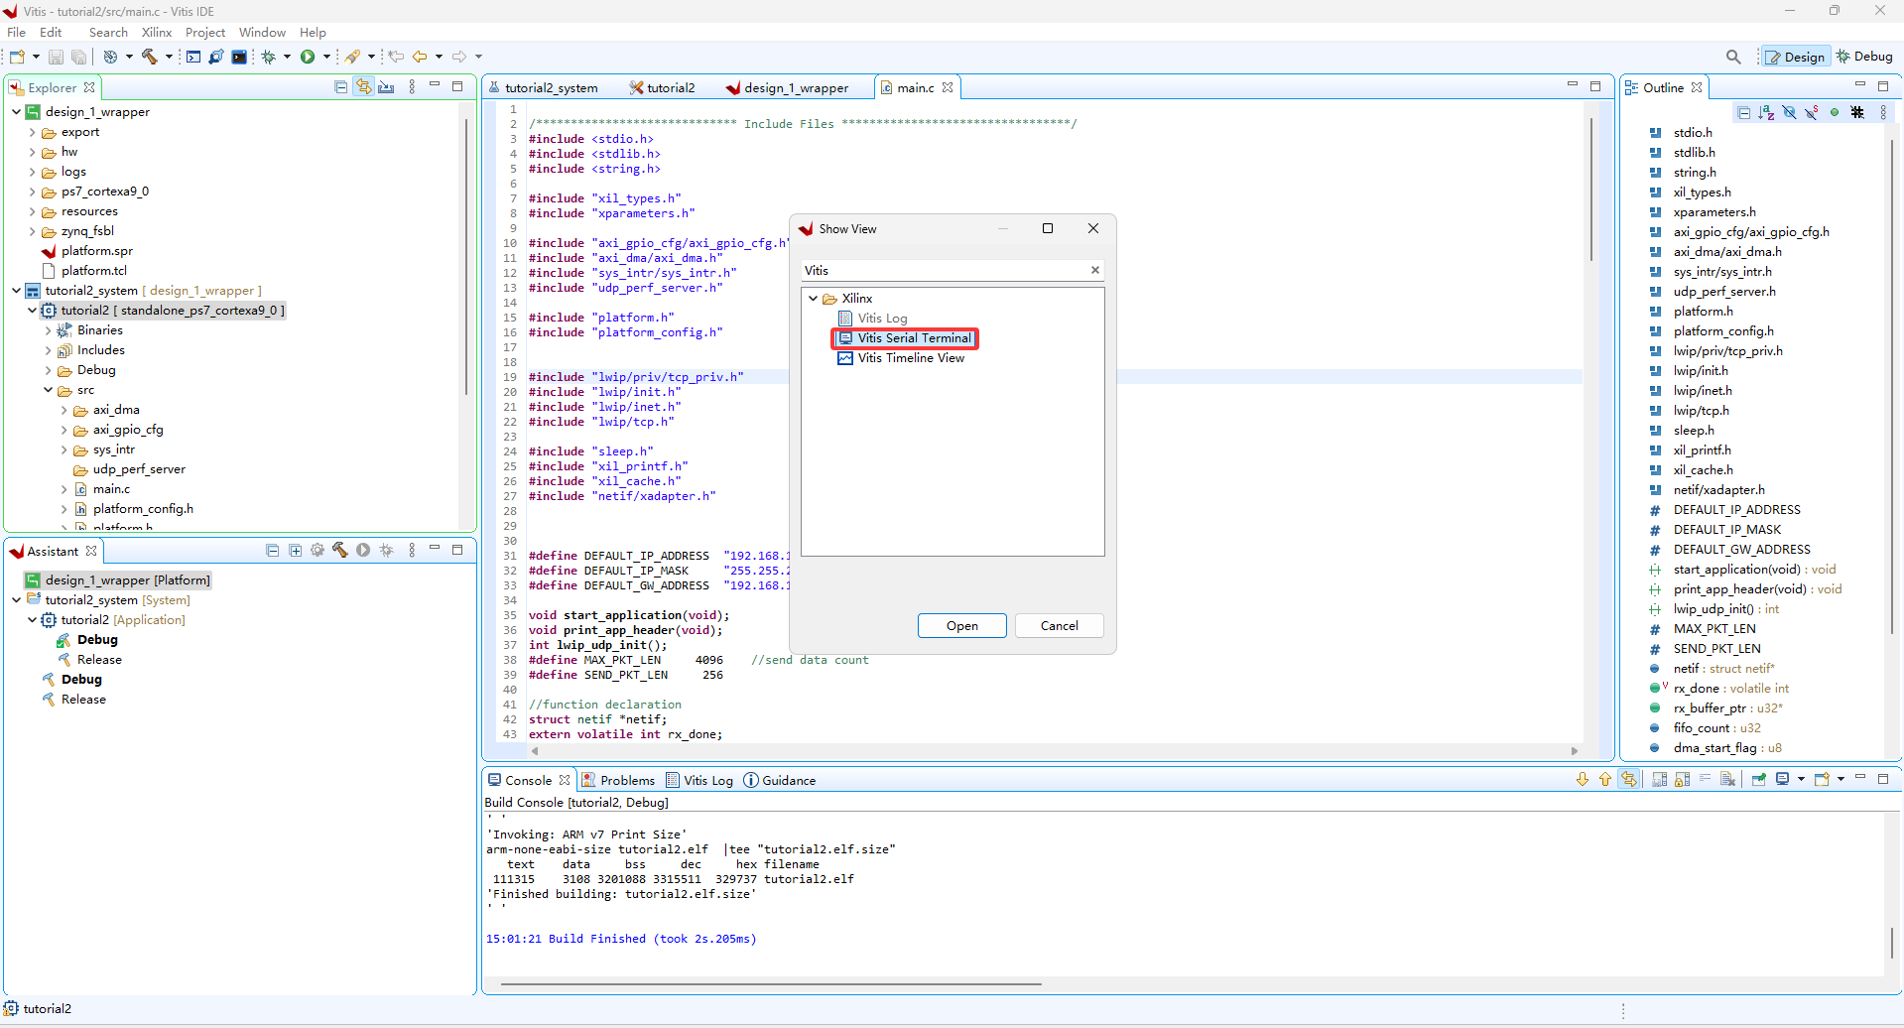
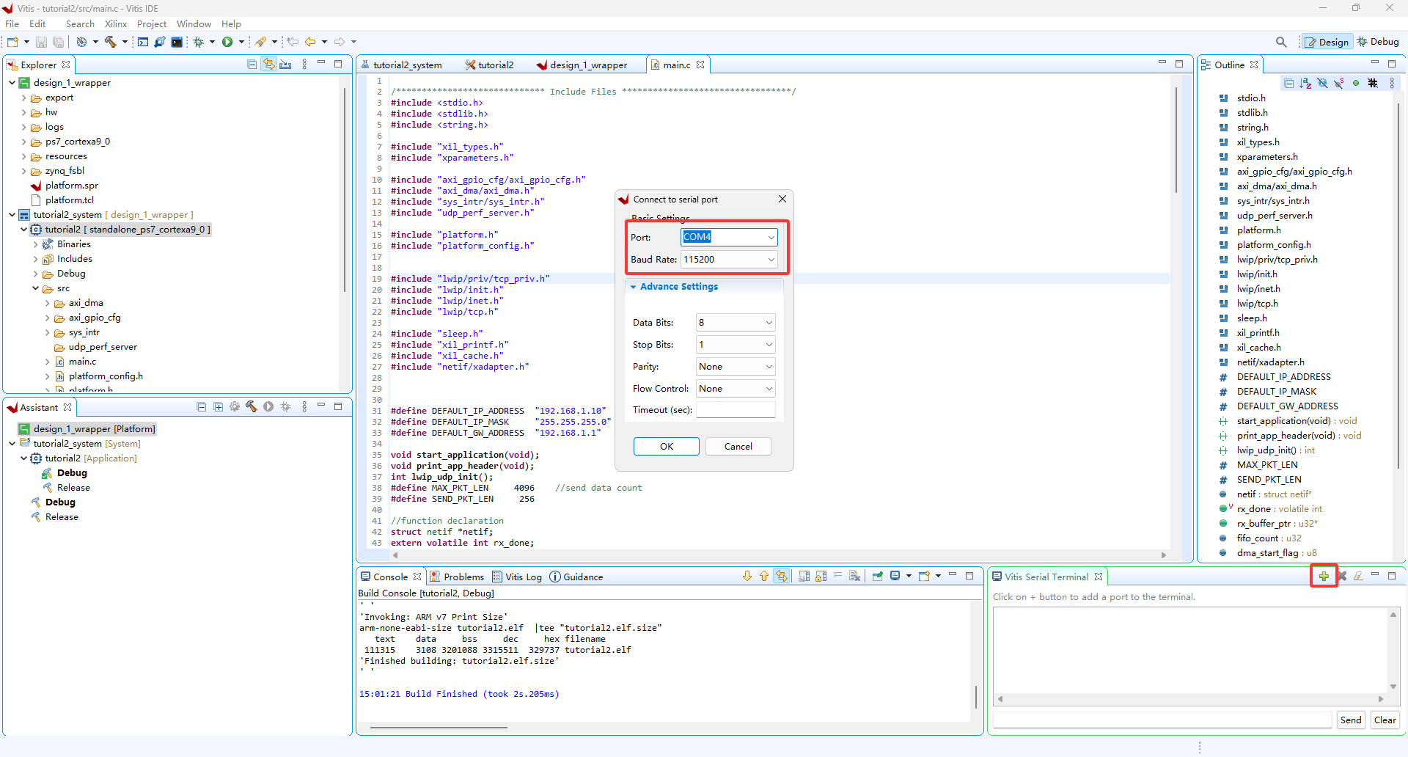
在Putty中选择连接类型为串口，设置端口和波特率，点击Open打开串口Termial。
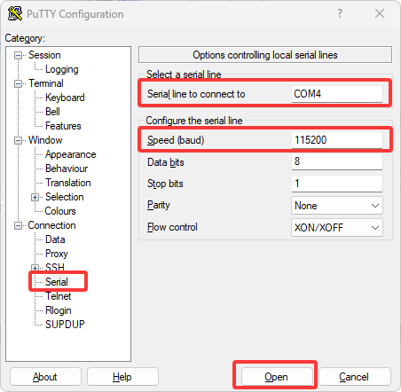

2基于PYQT的实时数据接收和图像可视化上位机
如果有数据可视化的需求，可以基于Pyqt自定义想要的UI和画图方式，本例使用Pycharm配置开发环境，关于Python开发环境的配置和pyqt的基本逻辑，请先阅读以下博客教程：
https://blog.csdn.net/youcans/article/details/120925109（阅读前四节）

2.1程序的运行
工程与相关代码解析详见附件中udp1105文件夹，实际使用中请自行修改数据接收，处理与画图部分。代码主函数为mainv2，运行后会出现UI界面
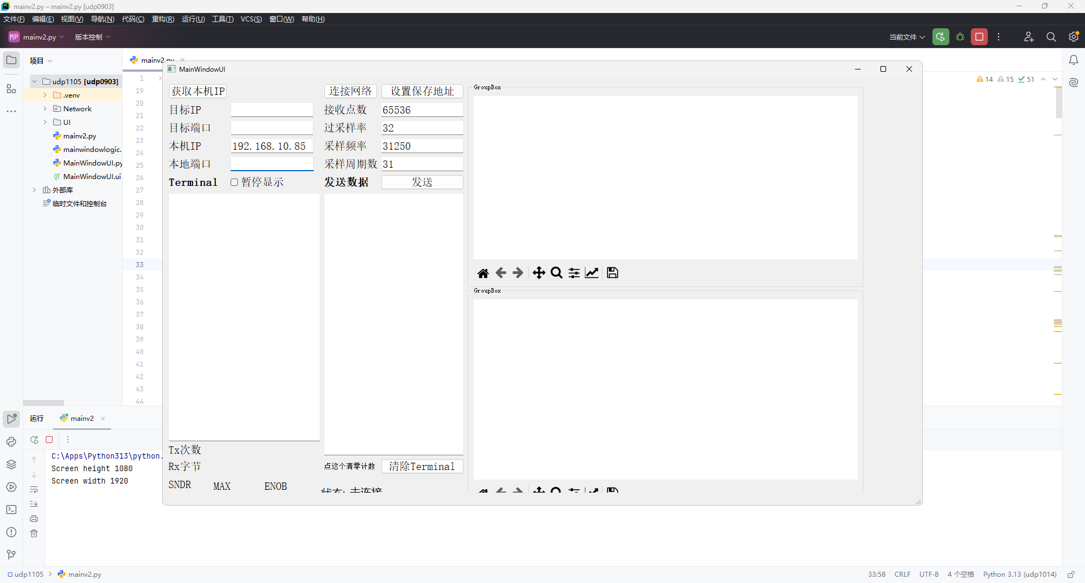
如果出现缺少库的情况，首先需要在cmd命令行运行（如pip速度过慢请自行搜索更换下载源的方法）
pip install pyqt5
pip install PyQt5Designer
pip install numpy
pip install matplotlib
pip install scipy
以安装程序需要的库
如果出现在运行后程序闪退而无报错的情况，通常是数据接收错误（类型差异，长度不相符，除0等），为方便debug，在python项目文件夹下运行cmd，输入python .\mainv2.py，运行mainv2.py程序以启动UI，此时若运行出现错误会在cmd内报错。

2.2整体结构解析
在阅读本段之前，请先对pyqt的基本实现方式有所理解，对控件，信号与槽等名词有概念。
需要关注的主要有三个代码：mainv2.py，mainwindowlogic.py，Network文件夹下的Udq.py。其中mainwindowlogic.py 主要负责与UI界面交互的内容，包括点击按钮与文本框信息的获取，信息的显示等函数设计，mainv2.py主要负责对接收到的数据进行解码与处理，并在UI界面上完成实时绘图更新搞作，Udq.py主要负责根据用户在UI输入的信息确定接收需求，开启一个独立的线程持续进行数据接收。

2.2.1mainwindowlogic.py
23-28行为pyqt信号类型的变量定义，这些变量可以被信号与槽的机制触发
def __init__(self, parent=None):
为代码初始化部分
33行到46行为变量定义，加self的作用是将该变量作为全局变量，因此可以跨函数使用。
49行到51行为UI界面定义，无需修改
54行到60行为输入框初始值设定，self.__ui.指向在QT界面设计和添加的控件的，例如self.__ui.fsLineEdit即为采样频率文本框的控件名（可以打开UI文件查看），setText的作用是设置文本框中的默认字符串
63到75行为设置信号触发与槽函数连接，分类两类，一类是UI操作触发函数，一类是信号触发函数。
第一类如self.__ui.pushButton_IP.clicked.connect(self.set_board_ip)的意思是当UI界面中pushButton_IP按钮被按下时，触发self.set_board_ip函数（后续设计）。第二类如self.counter_signal.connect(self.counter_signal_handler)意思是当代码中触发（emit）了counter_signal变量，会传递counter_signal携带的信息并触发self.counter_signal_handler函数。self.plot_ui为执行自定义的界面初始化函数。
77行到93行为连接网络按钮相关函数，根据当前点击状态是连接网络或者断开网络，分别执行self.click_link_handler或者self.click_disconnect自定义函数。self.editable函数的作用是设置文本框内容为只读，防止用户修改参数。
96行到170行为此模块中主要的处理函数，作用是检测用户输入，传递用户输入参数到主程序待后续连接使用。98行到110行为获取UI界面的输入信息，用.text()语句获取文本框str格式的内容，用自定义函数get_int_data获取文本框int格式的内容。112行到160行为输入内容判定警告，比如未设置保存路径，未填写全部信息，此部分为保障后续代码有正常参数运行，需根据自己需求和代码所写注释进行修改或删除。162行到170行为启动UDP服务端或客户端所需要传递的参数，以服务端为例，self.link_signal.emit((self.ServerUDP, my_ip, my_port,max_length,fs,osr,fin))触发了link_signal信号，并传递了连接状态，ip，端口，数据长度，采样率，过采样率，输入信号频率的信息。self.__ui.StateLabel.setText('UDP服务端')是用来设置UI窗口左下角标识栏的文字为UDP服务端，以明确运行状态。
172到178行为发送功能处理，如果当运行状态不是未连接状态时，利用toPlainText()获取文本框信息，然后self.send_signal.emit(send_msg)触发send_signal信号并传递获取的信息。
182行到212行为接收消息显示，msg_write函数根据self.receive_show_flag的状态（复选框0/1），设定elf.__ui.ReceivePlainTextEdit.appendPlainText(msg)是否要将消息内容添加到需要展示的消息列表中。info_write函数根据self.receive_show_flag的状态（复选框0/1）和当前运行模式（发送/接收），设定了是否显示消息和显示的字体颜色，self.ReceiveCounter += rx_num用来统计接收到的字节数量。self.counter_signal.emit(self.ReceiveCounter,self.SendCounter)触发了counter_signal信号并传递接收字节数量和发送次数两个参数，此触发用来在UI界面上显示上述参数。
224行到228行为上述提到的显示模块，利用setText将数据转换为str格式然后显示在文本框中。
229行到234行为数据清零按钮相关函数，按钮触发后清零两个计数器数据，然后触发显示函数将UI上的数据清零。
236行到242行为上述提到的显示消息复选框状态0/1信息处理，根据复选框状态修改bool表达式self.receive_show_flag。
243行到257行为画图界面UI初始化，这里初始化了两个画图区，对应的UI界面使用的控件为groupBox1和groupBox2，如有其他数量需求可以按照格式增减。
259行到260行为设置本机IP按钮按下后对应触发的函数，该函数利用get_board_ip自定义函数获取本机IP。
262行到267行为fft结果显示函数，与前面的接收与发送数据函数相同，当其被触发后，将函数所获得的数据显示到对应的文本框中。
276行到303行为数据保存模块，此代码中设计了点击保存按钮自动跳出新建当前运行路径下txt文件的功能（save_data_init函数），如不需要或有其他保存数据的需求可以删去，save_data函数为txt文件保存数据的相关内容，该模块的个性化设计较高，需要根据不同的测试需求修改。

2.2.2mainv2.py
22行为初始化部分，分别是识别当前屏幕分辨率以调整UI窗口大小，全局变量定义，信号与槽的连接，信号与槽的具体功能不再解释，可见语句注释和各对应函数。
59行到67行为网络连接处理函数，link_type, ip, port,data_len,self.input_fs,self.input_OSR,self.input_fin = signal作用是解码mainwindowlogic中触发信号所传递过来的信息，部分变量设置为全局变量的原因是在画图函数中还需要使用。解码完成后根据连接状态使用self.udp_server_start或self.udp_client_start函数触发网络连接，此部分在Udp章节中介绍。
69行到72行为关闭UDP连接处理函数，由mainwindowlogic中断开连接按钮触发并执行。
74行到79行为发送信息处理函数，触发self.udp_send(msg)函数发送信息，并增加计数器，通过触发counter_signal信号更新UI。
91行到226行为数据处理相关内容，此部分个性化程度极高，需要根据测试需求修改解码类型，数据处理等部分，可以根据AI和代码所给注释进行学习。
230行到268行为绘图部分，self.fig1.clf()用处是清理画布，每次刷新绘图前必须执行，ax1 = self.fig1.subplots()为定义绘图区，括号内可加参数设置几行几列，具体用法请查询matplotlib画图库相关内容，ax1.cla()作用为清除绘图区，每次刷新图像前必须执行，后续几句功能明显，为画图（横轴，纵轴），设置标题，设置坐标轴，开启小刻度，开启网格，self.fig1.canvas.draw()和self.fig1.canvas.flush_events()是画布重绘与画布刷新，每次刷新图像前必须执行。此外，fft绘图中ax2.set_xscale("log")的作用是设置横轴为对数形式。

2.2.3Udp.py
pyqtSignal类型变量定义与全局变量定义不再解释。
47行到71行，udp_server_start用处是开启UDP服务端，udp_socket为建立的UDP套接字，并将其绑定到了我们UI界面输入的地址。self.sever_th单独创立了一个线程，用来持续接收数据，单据线程的作用是持续运行，不受主线程卡顿影响，防止接收数据不连续。此线程绑定的函数是self.udp_server_concurrency。其余是设置想要显示的消息内容，并通过udp_signal_write_msg触发主程序中的函数，触发UI界面函数，修改UI界面显示（跨两个文件的信息传递，由于调用结构问题，始终认为main.py为最高层，mainwindowlogic，Udp为次高层被main调用，不允许次级的Udp.py直接触发mainwindowlogic.py中的内容，需要走main函数中转）
72行到111行为Udp网络接收，recv_msg, recv_addr = self.udp_socket.recvfrom(1024)为持续接收1024字节的数据，bytes_info = bytes.fromhex(info)解码所接收的数据，此变量为使用较多的变量，后续数据处理都以此变量为基础。total_bytes_info将接收转换到的bytes_info不断累加直到循环结束，101行到105行即对转换完成的字节格式数据进行解码，需注意为小端格式，此部分需根据不同需求修改（推荐前期print出接收到的数据，确定格式后解码），统计数据量直到达到接收要求，触发一次画图信号运行画图函数。
数据解码不一定要放在Udp接收中进行，也可以触发画图信号时传递total_bytes_info信息，在主函数中对total_bytes_info进行数据处理，画图和保存操作。
113行到136行为Udp客户端与发送数据内容，此部分原理与Udp服务端相似，可根据注释学习。

2.2.4写在最后：我该如何根据自己的测试需求修改代码
首先，问题一：UI界面上需要哪些输入？UI界面需要几个画图窗口？除了测试系统所需要IP与端口外，是否需要别的参数。此版代码预留了四个文本框输入，如果懒得修改UI，可以直接使用这四个文本框作为变量输入，文本框控件的名字可以在mainwindowlogic中找到。（建议还是修改UI的文本框控件名字以防混淆，UI的设计详见给出的Pyqt教程链接）
在明确了变量需求后，首先修改读取文本框操作部分，可能需要修改的内容有：控件的名字，读取的变量名字，get_int_data函数（如果你的输入不是int，可能需要写一个get_float_data函数）。
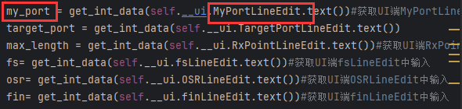
完成变量修改后，代码运行后可能会报错：未能找到xx控件（修改了控件名），未能找到xx变量（修改了变量名），请根据报错信息逐一修改语句或删除不需要的代码，由于获取文本框的信息所用变量名未使用self全局变量，通常错误只会限制在mainwindowlogic代码中。典型错误是在信息完整检查中的变量和触发连接信号中的参数未替换成新的变量名（当然，在修改变量时也可以使用全局查找替换，这样不容易报错，但可能缺少对整体代码的逻辑检查）
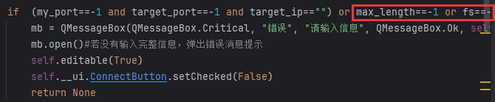
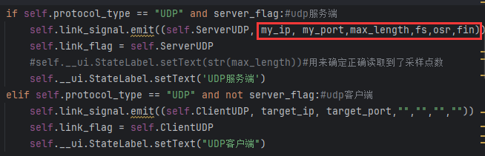
UI界面代码有许多显示功能，如果不需要或者报错后不知道如何修改可以注释以屏蔽功能或直接删除（不建议，因为可能有函数关联）。
Mainwindowlogic中最关键的一步即self.link_signal.emit，需要修改的通常为需要传递的变量。
Link_signal相关的内容首先在main中，可以看到self.link_signal.connect(self.link_signal_handler)连接到了self.link_signal_handler函数，在解释此代码之前首先介绍一下代码中函数名命名规则：可以发现很多函数名带了_handler后缀，此类函数通常都使用了信号与槽机制，与某个信号的emit操作绑定（connect），用处是解码信号触发所传递的信息，在解码后执行真正的功能函数。
在link_signal_handler中，首先对link_signal所传递的信息进行解码，此处需要修改解码变量的个数与变量名，关于是否需要使用self全局变量通常要看此变量是否在后面画图函数中用到，如果使用全局变量，记得在代码初始化中定义。在解码完成后，执行了self.udp_server_start(ip,port,data_len)函数，此函数在Udp文件中，传递的信息为网络地址，网络端口和所需要接收的字节长度，如果有其他传递变量需求请增减括号中的内容。
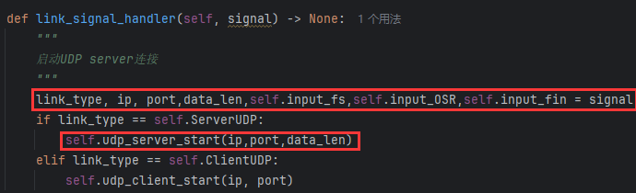
udp_server_start如无特殊需求不需要修改，udp_server_concurrency接收部分不需要修改，解码部分需根据自己的数据结构进行修改，如果像上述教程中提到的不在Udp接收函数中解码，直接传递total_bytes_info，需要修改self.plot_signal_data_info.emit(self.int_info)括号中的内容为total_bytes_info，另外plot_signal_data_info的初始化plot_signal_data_info = pyqtSignal(int)也需要将括号内的类型改为bytes，即传递的参数类型需要匹配，若运行时有其他pyqtsignal报错也大概率是这类原因。接收数据长度影响的是触发画图函数的速度，此数值需要根据信号速率修改，推荐触发画图函数的间隔不要少于1s（保险起见最好先设置2s的数据长度），例如adc的速度为100k，每次产生一个四字节数据（此长度需要看Vivado中的设计而不是实际电路数据位数，哪怕是16位adc，在传递时前面补了16个0，也是传递四字节数据），一秒产生的数据量为400k字节，因此在代码data_len最好大于400k，如果有fft需求，数据需要二次幂，即data_len设置为65536字节，data_len可以用户手动输入，也可以选择在代码中根据采样率，数据宽度，刷新时间（接收数据/刷新画图所需要的时间）进行计算。
在对数据解码与画图进行修改之前，推荐另开一个python文件，不考虑UI界面和面向对象编程（self）等操作，仅适用常见的python代码结构和变量，通过自定义一些测试数据模拟网络接收到的字节，认为此串数据为total_data_bytes，对其进行数据解码与画图，确定解码方式与画图正确后，再迁移到测试平台中。文件中datatest展现了一个例子，需要将12个寄存器数据拆分并拼接成8个24位adc输出，并进行数据完整性检测（确保是12个连续寄存器），仅作思路参考。
在主函数中可以看到plot_signal_data_info 信号绑定到了self.plot_signal_data_info.connect(self.data_plot)函数，data_plot即为数据处理与画图部分，此块除了刷新画布和画图区的代码不需要修改外（必须执行），具体的画图操作代码需要根据需求自定义完成。
因此主要修改路线如下：mainwindowlogic中关于读取UI界面信息，传递变量，main函数中接收传递的变量，开启网络连接，Udp中创建网络连接，持续接收数据，将接收到的数据传递到main主程序画图函数，进行数据处理，保存所需要的数据，画图。
针对需要跨文件触发函数的需求，善用信号与槽操作，例如在mainwindowlogic中，进行了A1操作（点击按钮etc），触发（connect）了B1函数，B1函数接收了信息，触发（emit）了C1变量并传递信息。在maiv2中，C1变量通过信号与槽机制绑定到了B2函数（connect），B2函数解码传递过来的信息，并执行后续操作，由此实现了UI界面代码与逻辑代码相分离，并跨文件调用。

3实现spi上传与下传八通道数据采集平台
上面的平台实现了FPGA接收数据上传到PC接收并画图，有时候我们希望在PC端发送控制字以配置芯片，本例中展示了使用spi进行上位机控制下位机，发送spi信号控制芯片的例子。
PL端的两个自定义IP为spi_master（附件3.1）与spi_control_pulse_asyn（附件3.2）和一个时钟分频器（附件3.3），同时使用了多个gpio模块用于产生对应的输出，连接到自定义模块上以控制系统工作状态，zynq系统提供了三个时钟，一个是高速spi时钟，一个是低速时钟，分频后用来控制spi通信，一个是自定义IP的工作时钟。其余的fifo，dma和zynq系统设置与第1章中的相同。
由于使用了多个时钟，且它们之前相对独立，在xdc文件中需要加入语句设置相互独立的时钟，否则出现多个主时钟会因为时间约束难以综合，详见附件3.4.xdc。
下图展示了自定义IP的连线，粉色线为GPIO输出，用于控制spi_control_pulse_asyn的状态，GPIO的输出在Vitis端中控制，黄色线为上文提到的时钟信号，蓝色线和绿色线为两IP之间传递的主要信息（spi控制时钟，需要写的数据，读到的数据），本工程源文件在附件Vivado文件夹中。
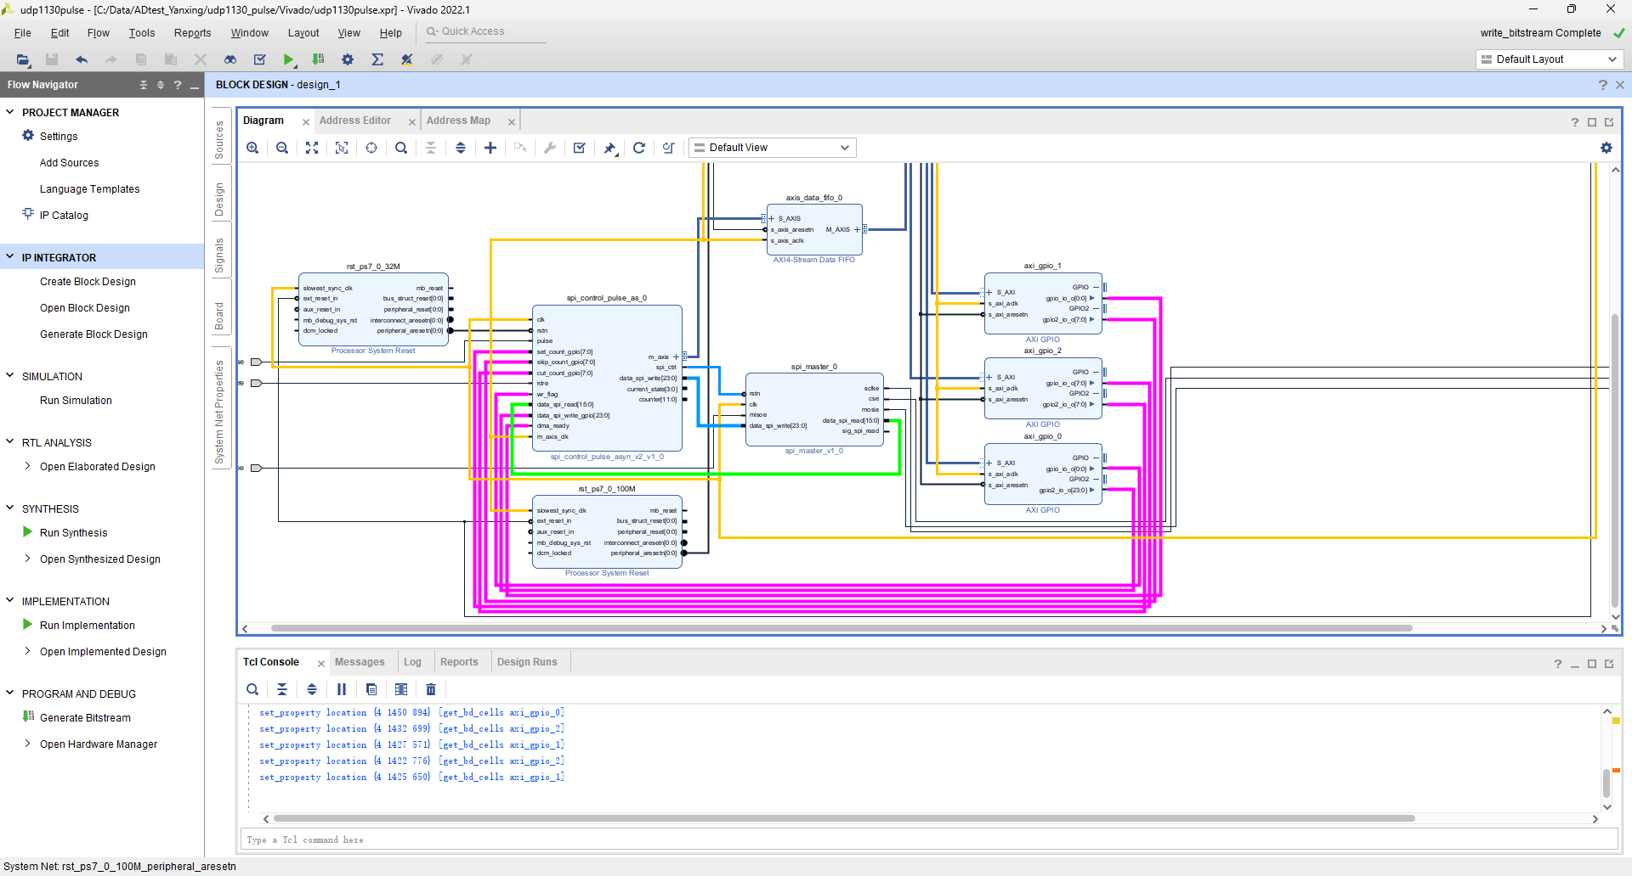
PS端的代码增加了udp网络接收与根据接收的信息修改GPIO IP输出的内容，源代码附在附件3.5文件夹中，代码修改详见解析。
上位机修改了UI，为了兼顾发送与接收修改了网络连接方式，增加了发送控制字的内容以及预先存入控制字一键发送的代码，源代码与解析见附件udp1216
启动软件，填写需要的参数（IP和端口默认填写）
刷新频率1（意思是绘图隔几秒刷新一次，请输入整数）
增益配置对应的增益，影响绘图
采样频率 配置对应的采样频率，影响接收数据长度和绘图，对于同步触发请输入等效采样频率，如50Hz方波，配置触发256个dr信号，等效采样频率为12800
设置保存地址按钮不用管，如弹出报错提示“请设置数据保存地址”，点击此按钮后点击确定即可，其设置不影响实际数据保存路径
填写完成后点击连接网络，terminal栏提示进入UDP客户端，此时可以向FPGA发送配置字
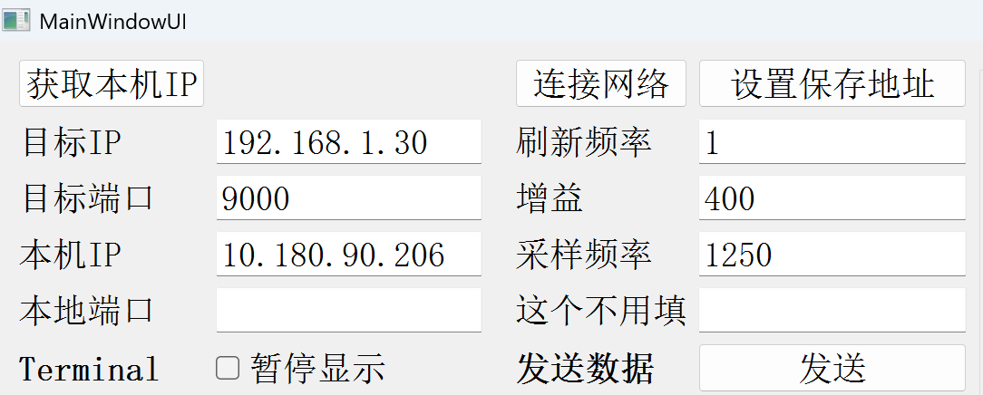
在发送数据栏，逐条发送24bit的配置字（注意为bit格式非bytes格式）
例如配置0x00efff，在发送数据栏输入
000000001110111111111111
点击发送按钮，Terminal栏会提示发送成功，Tx次数计数加一，如果打开了串口输出，FPGA成功接收后会打印出相应的信息：接收到的数据长度，接收到的数据内容（bytes格式），当前所配置的寄存器，FPGA程序会在配置0x13寄存器时获取所配置的dr个数
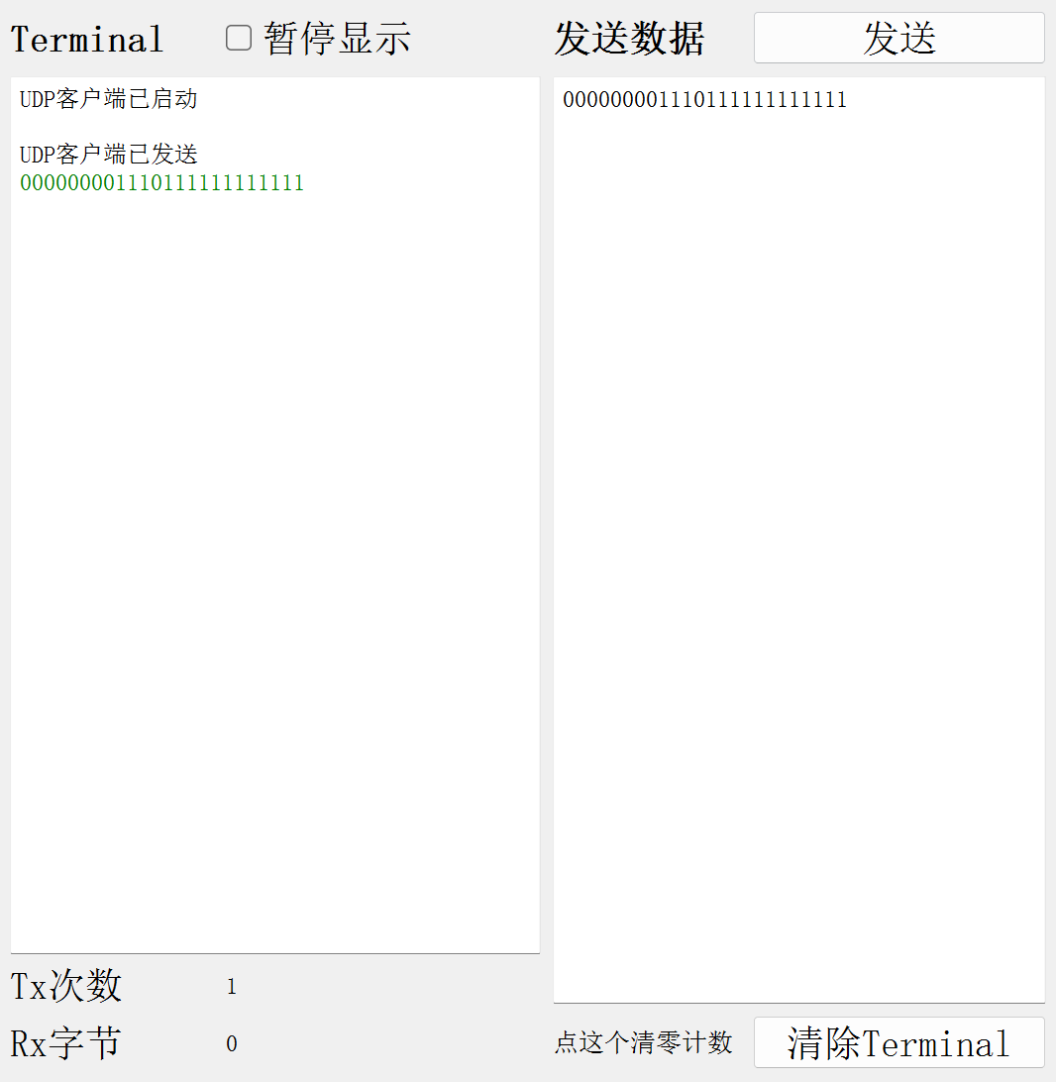
也可以使用配置文件发送，配置文件在user_file下修改，预留了七个位置，需创建Userfile1到Userfile7的txt文件（详情见代码），配置字前加#意味着注释，不会被发送，推荐中英文注释另起一行，所有的16进制配置单独一行
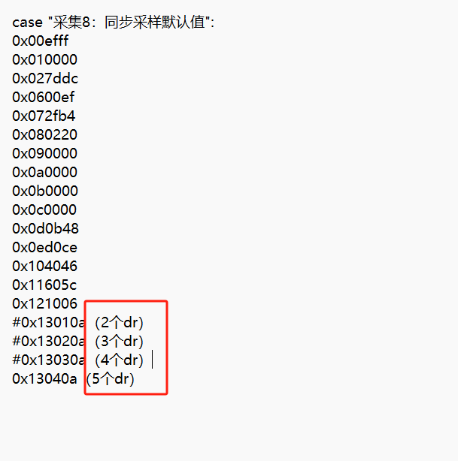
逐条发送完所有需要的配置字后，芯片开始运行，此时应该可以检测到产生的rdre信号，为了避免阻塞，数据传输默认被禁用，为了开始信号传输与绘图，还需向FPGA传输以下内容：
00010001：配置需要舍弃的dr数据，第一个0001意思是去掉最后一个dr数据，第二个0001意思是去掉最开始一个dr数据，可以修改为需要的值，发送后串口会分别输出所配置的cut和skip的数据数量
1111：开始数据传输，发送后串口会输出“enable DMA transfer”
0000：停止数据传输，发送后串口会输出“disable DMA transfer”
请在完成所有配置后再发送1111开启传输与绘图，如果传输正常，此时FPGA上的Rx橙色led灯会闪烁或常亮（高频闪烁）
点击断开连接按钮，删除目标IP与端口的信息，点击获取本机IP按钮，查看本机IP是否变为192.168.1.102（前面所配置的），填写本地端口9000，点击连接网络按钮，Terminal栏会输出当前进入UDP服务端状态，以及客户所输入的画图相关信息，如下图所示（图中的本机IP仅作示例，并非实际使用情况），如果FPGA传输正常，等待1-2s后会在右侧开始画图，图上标注了通道号，最大最小值点和信号的幅度。
在点击断开连接后，画图会停止，此时可以用画图栏上的工具对当前画图进行放大，移动等操作查看细节
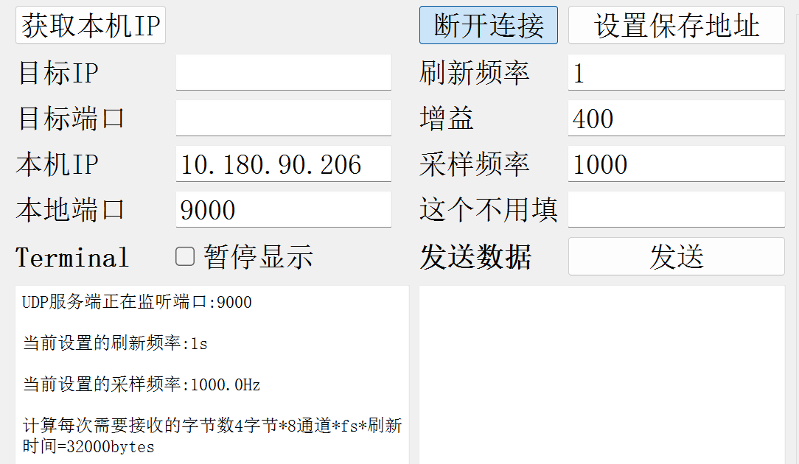
软件有以下数据保存地址：
1 data_trans文件夹及子文件夹：
子文件夹的名称为用户配置的画图数据，例如下图的路径则表示采样率1250，增益400，刷新频率1s的配置，文件夹和文件中的内容只会增加不会自动清除，因此注意当这些数据相同而芯片实际配置不同时，预先备份之前测得的数据并清空此文件夹（文件夹可以直接删除，软件会自动创建）
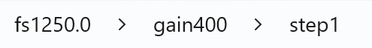
此文件内保存了每个通道每次刷新绘图时的真实数据（十进制），开始几次运行为0是正常状态，每一行数据的run标签标识了是第几次刷新数据
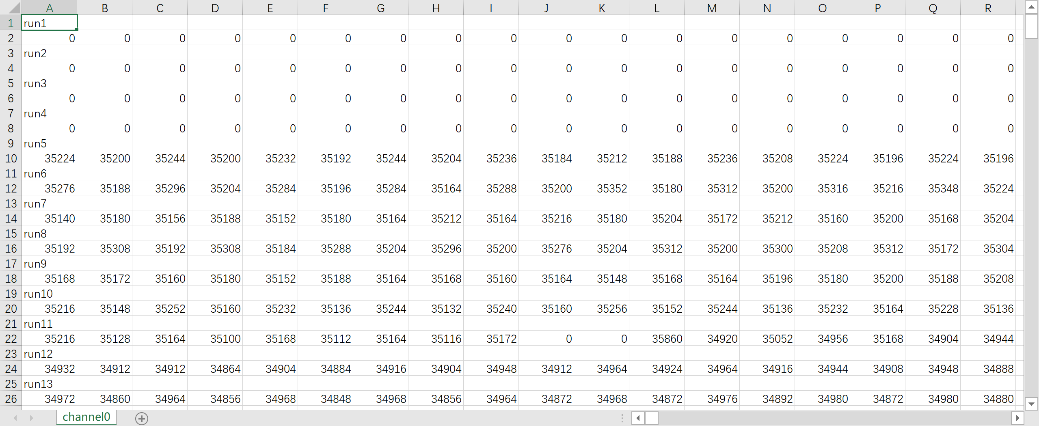
2 runlog文件夹子文件夹：
子文件夹的命名规则与data_trans文件夹相同，此子文件夹会保存每次的画图结果（通道0-3和通道4-7两张图）与一个txt文件，txt记录了每一次刷新图像每个通道的信号幅度（最大值-最小值）

4实现spi上传与下传八通道数据采集平台（修改版）
下位机结构相似，主要解释Python代码中的变化。

4.1整体结构解析（简略版）
UI界面增加了复选框，可以选择需要发送的配置文件（预先写好Spi指令，一键发送）。
Mainwindowlogic中与复选框相关的位于80行self.__ui.comboBox.activated[str].connect(self.combobox_handler)，将当前复选框选中的文件名传递到combobox_handler函数。
105行到134行为复选框功能函数，当在复选框中选择对应的配置文件后触发此函数，函数会检索对应的txt文件，通过正则表达式匹配每行中的16进制指令，并转换为二进制格式保存在self.userfile_write_str中，此代码版本中spi指令为24位（6个16进制数）。
181行到192行为配置文件发送按钮对应的发送函数，逐条发送保存在self.userfile_write_str的指令(利用self.send_signal.emit调用发送函数)，每条间隔0.5s以保证下位机能够正常接收
UDP中网络连接部分修改为可以同时发送和接收，self.send_address = (target_ip, target_port)确定了发送地址，self.udp_socket.bind(my_address)确定了本地接收地址，连接网络接收数据部分没有变化，数据处理部分原理如下：
数据处理部分可以见datatest文件，里面自定义了原始数据然后进行解码测试。本次数据为12个寄存器数据，每个数据为4字节，前两字节为寄存器号，后两字节为数据，然后以小端形式发送到上位机。需要将这12通道数据拆分再组装成8通道24位（3字节）数据。具体规则如下：channel0位寄存器名，ch11为前两字节标识，DOUT_0为需要的24位数据
channel0 ch11 REG21 = [];%DOUT_0<15:0>
channel1 ch0 REG22 = [];%DOUT_1<7:0>,DOUT_0<23:16>
channel2 ch1 REG23 = [];%DOUT_1<23:8>
channel3 ch2 REG24 = [];%DOUT_2<15:0>
channel4 ch3 REG25 = [];%DOUT_3<7:0>,DOUT_2<23:16>
channel5 ch4 REG26 = [];%DOUT_3<23:8>
channel6 ch5 REG27 = [];%DOUT_4<15:0>
channel7 ch6 REG28 = [];%DOUT_5<7:0>,DOUT_4<23:16>
channel8 ch7 REG29 = [];%DOUT_5<23:8>
channel9 ch8 REG30 = [];%DOUT_6<15:0>
channel10 ch9 REG31 = [];%DOUT_7<7:0>,DOUT_6<23:16>
channel11 ch10 REG32 = [];%DOUT_7<23:8>
因此首先定义了24个数组分别来保存寄存器数据中的高位和低位（用来拼接），扫描数据中的寄存器号，将解码出的数据放在对应的数组中，全部解码完成后进行组装。
由于数据需要组装，为了保证数据正确，我们需要接受完整的数据包，即REG21开始，REG32结束，不能从中间寄存器开始解码，因此需要确保（1）数据总是从REG21开始（2）数据中间不能断，因此除了数据解码之外代码中还增加了很多检测与限制语句，具体思路有：
数据持续接收和拼接直到满足设定的数据长度。
首次连接时数据去头，使第一个数据为channel11。
对拼接完的数据进行两种检测，初始设置error_index=-1
（1）（组内连续性）轮流扫数据channel，看前后channel是否只差1，若有错误，记下错误error_index
（2）（头尾连续性）（除去首轮数据）保存一组数据的最后一个channel，和新数据的第一个channel比较看是否连续，若不连续记下错误error_index（即第一位）
检测完后发送数据到画图所用的列表，如果检测到错误有以下处理：
（1）刷新数据，重新初始化画图所用列表（因为无法保证新传递的数据和之前保存的数据连续，直接清空进行新的画图）
（2）仿照数据去头的方法，从error_index以后找到第一个channel11数据，将这以后的数据发出，前面保存的数据最后一个channel即为此次发送数据的最后一个channel
（3）如果余下数据不足以找到channel11数据，禁用本轮数据发送，清空保存的数据最后一个channel，设置新传输flag为1，即完全重置，开始新一轮数据去头操作
Main函数中主要修改了画图函数，首先增加了数据保存语句，保存了全部接收的信息，保存了每次画图所用的原始信息和解码后的数据，并加上时间戳，具体保存内容与方式详见代码，大家也可以根据自己的需求选择数据保存方式。在画图函数中仍然对传递过来的数据进行了一次首位为REG21的检测，然后进行数据解码，得到8通道的数据并转换为int数据。
设计了两个画图窗口，每个窗口画2x2的子图共计8通道，因此有ax1 = self.fig1.subplots(2, 2, sharey=False)和ax2 = self.fig2.subplots(2, 2, sharey=False)，ax1[0]即第一个窗口子图的第一个，利用for循环分别提取每个channel的数据然后画图。
在画图长度上代码可以自定义，UI窗口可以定义画图长度和刷新速度，即可以选择画图长度（横轴）为10s，但每2s刷新一次，具体实现思路主要在main函数113行，通过self.plot_byte可保存特性，保留了长数据（10s所需的字节数据），每2sUDP接收到足够的数据量就触发一次画图函数，将新的数据压入self.plot_byte中同时去除老数据，从而实现数据的更新。

